PENGEMBANGANASESMENPEMBELAJARAN BERBANTUAN APLIKASI QUIZIZZ PADA IPAS MATERI INDONESIAKU KAYA BUDAYA KELAS IV SD

SKRIPSI

oleh

DINASRINOVITA NPM 211434060



PROGRAMSTUDIPENDIDIKANGURUSEKOLAHDASAR FAKULTAS KEGURUAN DAN ILMU PENDIDIKAN UNIVERSITAS MUSLIM NUSANTARA
ALWASHLIYAHMEDAN 2025

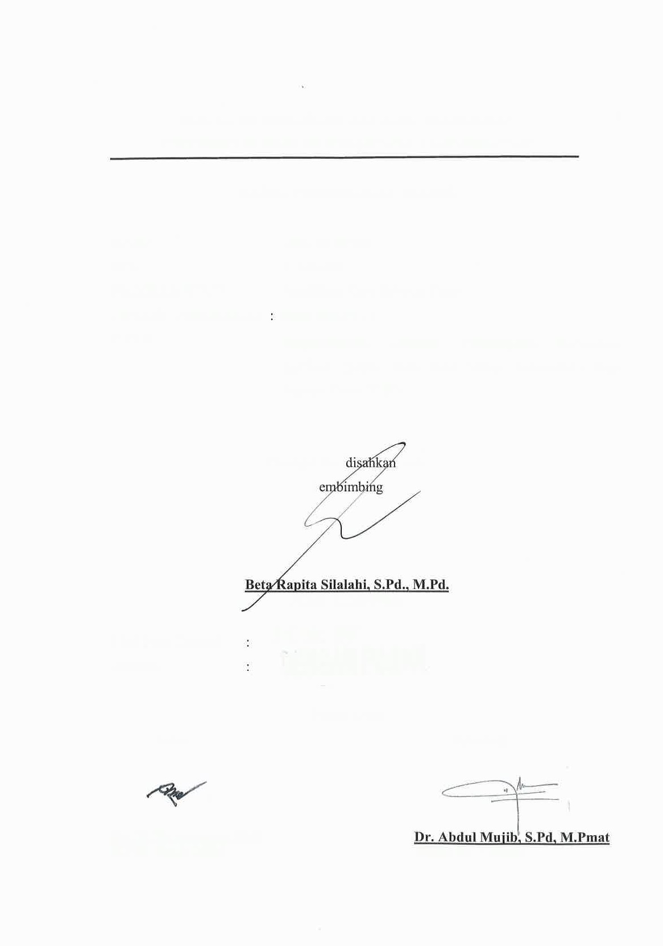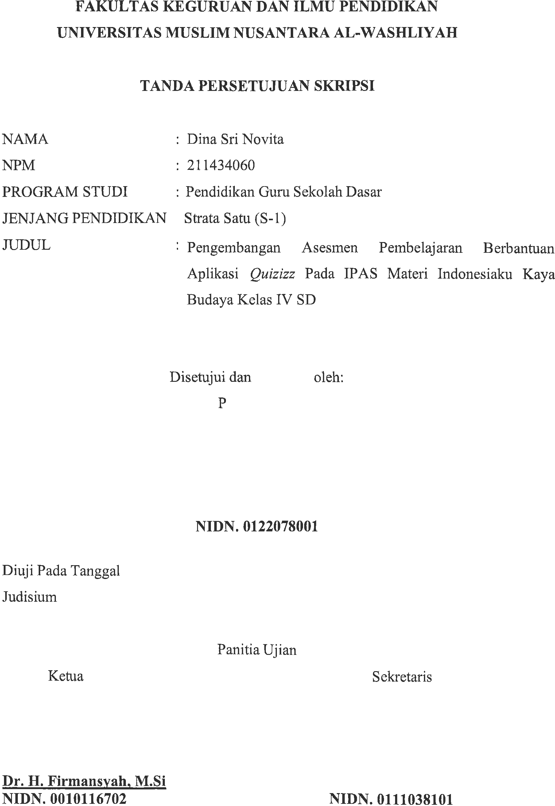

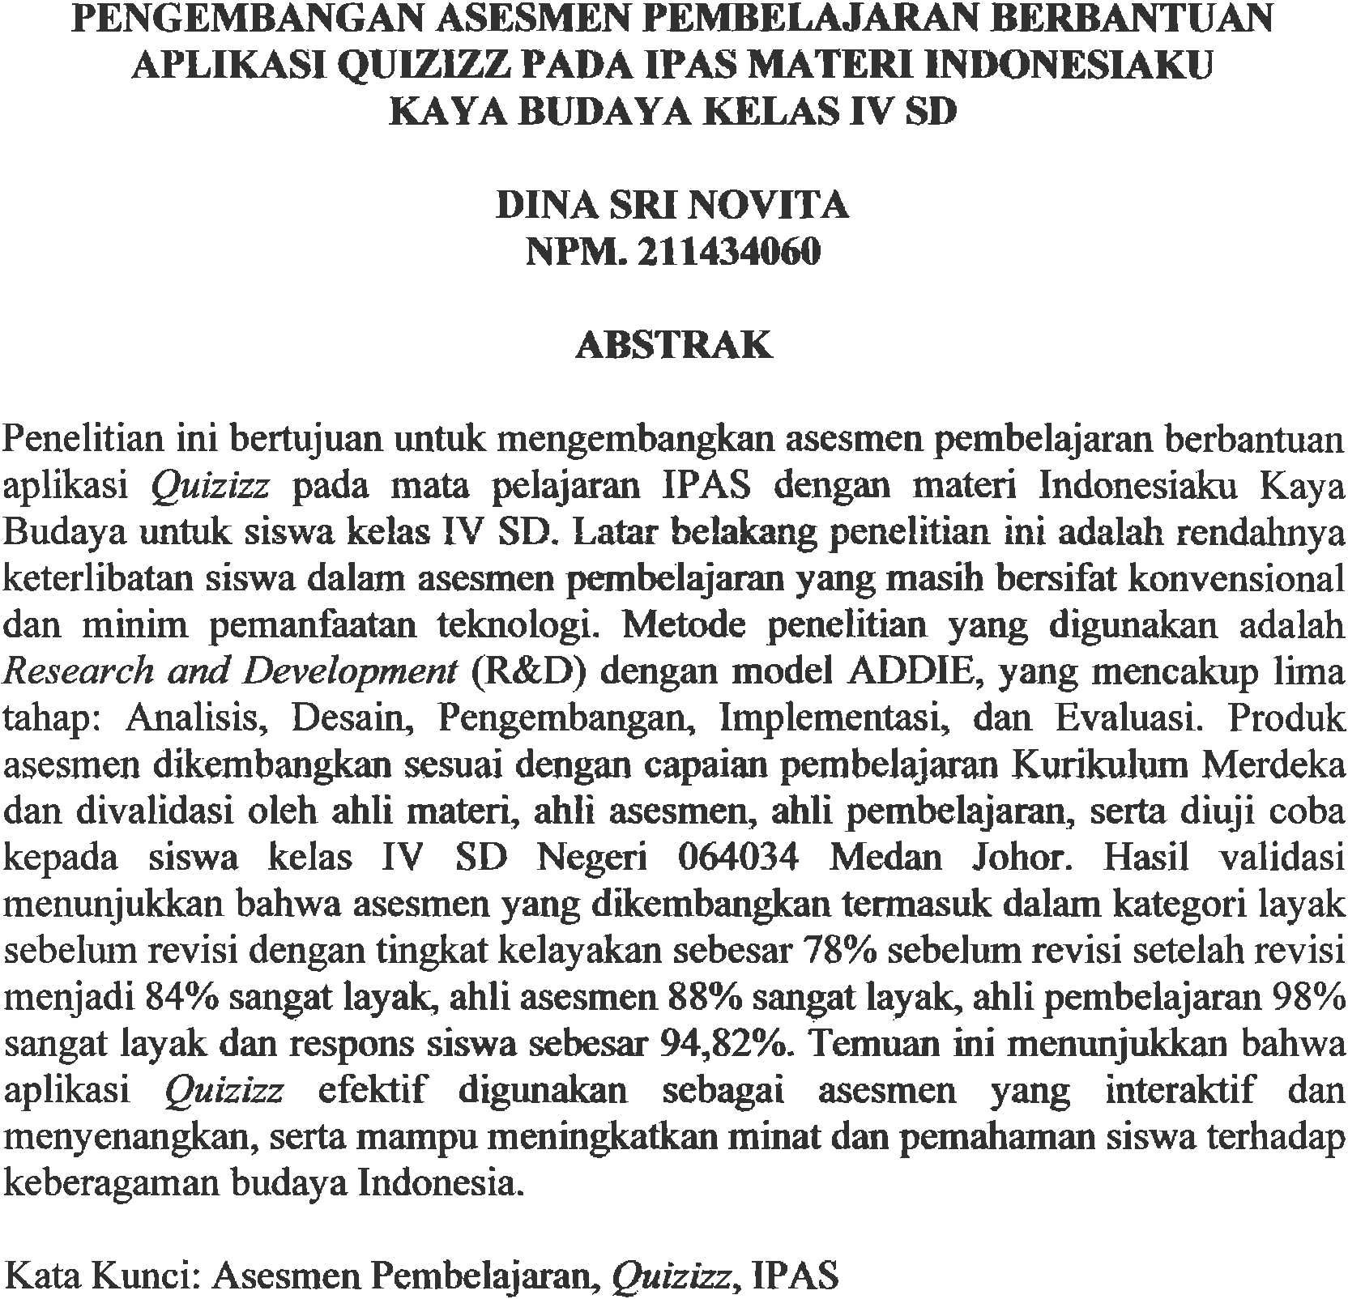

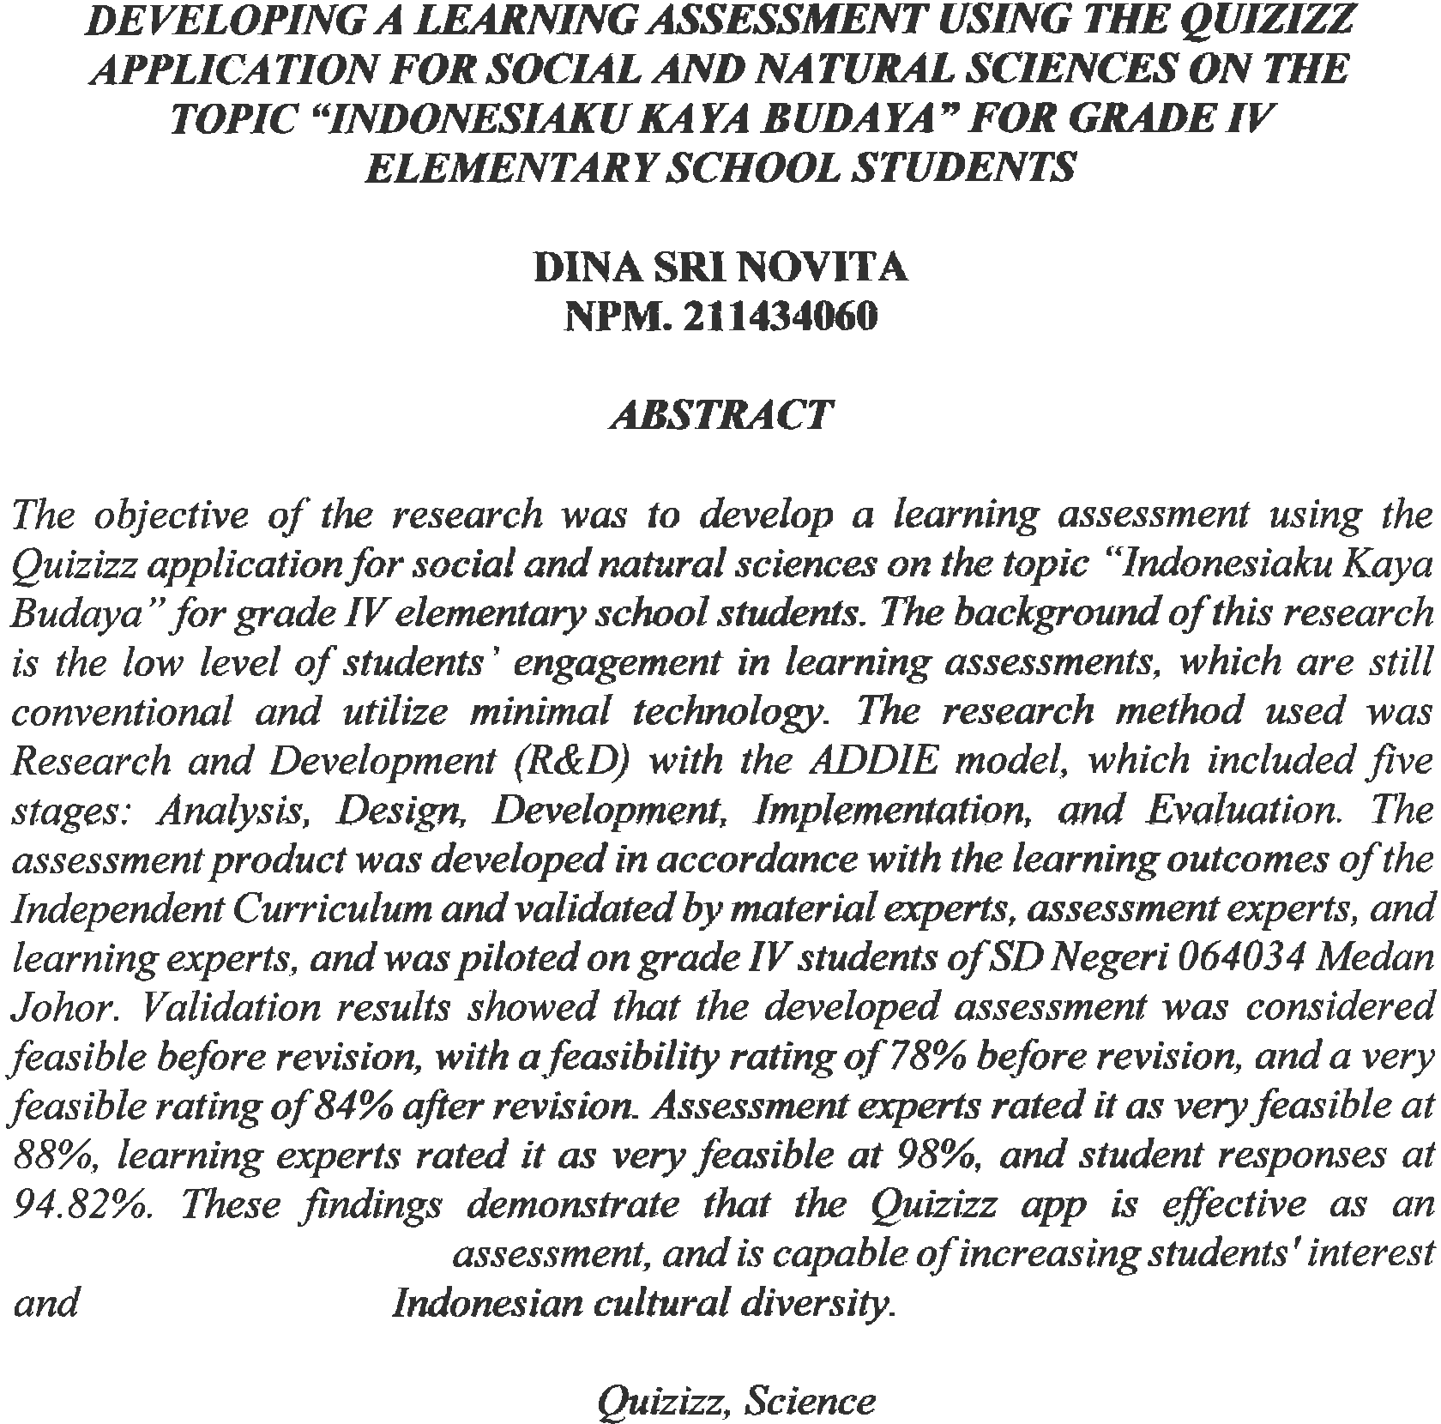

KATAPENGANTAR


Artinya: “Hai orang-orang yang beriman, maukah kamu aku tunjukkan suatu perniagaan yang dapat menyelamatkanmu dari azab yang pedih?[10]. (yaitu)kamuberimankepadaAllahdanRasulNyadanberjihaddijalan Allah dengan harta dan jiwamu. Itulah yang lebih baik bagimu, jika kamu Mengetahui[11]”. (QS. As-Saff Ayat 10-11).
Puji syukur penulis ucapkan kepada Allah SWT, yang telah memberikan limpahan rahmat dan hidayah-Nya sehingga penulis masih diberikan kesehatan untuk dapat menyelesaikan skripsi yang berjudul "Pengembangan Asesmen Pembelajaran Berbantuan Aplikasi Quizizz Pada IPAS Materi Indonesiaku Kaya BudayaKelasIVSD"yangdisusununtukmemenuhipersyaratanmemperolehgelar Sarjana Pendidikan dengan jurusan PGSD (Pendidikan Guru Sekolah Dasar).
Selama penyusunan skripsi ini, tentu saja tidak lepas dari bantuan, bimbingan dan arahan dari berbagai pihak. Oleh karena itu pada kesempatan ini penulis menyampaikan rasa terimakasih sebesar-besarnya kepada:
- Bapak Dr. H. Firmansyah, M. Si selaku Rektor Universitas Muslim Nusantara Al-Washliyah Medan.

- BapakDr.AbdulMujid,S.Pd.,M.PMat.selakuDekanFakultasKeguruan dan Ilmu Pedidikan Universitas Muslim Nusantara Al-Washliyah Medan.
- BapakSujarwo,S.Pd.,M.Pd.selakuKetuaProgramStudiPendidikanGuru Sekolah Dasar.
- Ibu Beta Rapita Silalahi, S. Pd., M. Pd. selaku dosen pembimbing skripsi yangtelahmeluangkan waktudantenagadalam memberikan masukandan arahan dengan kelapangan hati serta selalu ada untuk mendengarkan, memberikan motivasi dan memberikan nasihat baik yang sangat berpengaruh kepada peneliti untuk kehidupan ini.
- Bapak Assoc. Prof. Sutikno, S. Pd., M. Pd., Ph. D., CIQaR. selaku dosen Penguji1danBapakDrs.Hidayat,M.Ed.selakudosenPenguji2yangtelah meluangkan waktunya untuk memberikan arahan serta motivasi kepada penulis agar skripsi ini lebih baik.
- Kepala Sekolah beserta para guru dan siswa SD Negeri 064034 Medan yang telah membantu melengkapi data penelitian ini.
- KepadaCintaPetamaku,AyahandaEdiMuktarterimakasihbanyakkarena sudah mau berjuang untuk kehidupan penulis, dan selalu memotivasi serta memberikan dukungan yang tiada henti kepada penulis hingga penulis mampu menyelesaikan studinya sampai sarjana.
- Kepada Pintu Surgaku, Ibunda Henita Wahyunida beliau sangat berperan penting dalam proses menyelesaikan program studi penulis, beliau selalu memberikansemangatdankasihsayangdenganpenuhcintasertado’ayang diadahentihinggapenulismampumenyelesaikanstudinyasampaisarjana.

- Kepada kakak dan adik-adik serta saudara. Terimakasih atas dukungan, nasihat, bimbingan dan do’a yang sudah diberikan kepada penulis hingga bisa menyelesaikan tugas akhir ini.
- Terimakasih kepada teman-teman seperjuangan yang sudah memberikan motivasi kepada penulis dalam menyelesaikan proposal skripsi ini.
- Terakhir,terimakasihbanyakuntukdirisendirisudahberhatansampaidetik ini, proses ini menjadi bukti bahwa setiap usaha memiliki makna dan memberikan pelajaran berharga. Skripsi ini juga mengingatkan penulis untuk terus bersemangat meraih impian yang lebih besar di masa depan.
Penulismenyadaribahwaskripsiinimasihjauhdarikesempurnaan,olehkarena itu kritik dan saran yang sifatnya membangun, sehingga proposal skripsi ini dapat bermanfaat bagi penulis dan pembacanya sebagai ilmu pengetahuan, Aamiin.
Medan,05Juni2025 Penulis

Dina Sri Novita NPM.211434060

DAFTARISI

KATAPENGANTAR ii
ABSTRAK v
DAFTARISI vi
DAFTARTABEL viii
DAFTARGAMBAR ix
DAFTARLAMPIRAN x
BAB IPENDAHULUAN 1
LatarBelakangPenelitian 1
IdentifikasiMasalah 4
BatasanMasalah 5
RumusanMasalah 5
Tujuan Penelitian 5
ManfaatPenelitian 5
BABIITINJAUAN PUSTAKA 7
AsesmenPembelajaran 7
PengertianAsesmenPembelajaran 7
FungsiAsesmenPembelajaran 10
PrinsipAsesmenPembelajaran 12
AplikasiQuizizz 13
PengertianQuizizz 13
KelebihandanKelemahanAplikasiQuizizz 16
Langkah-langkahPenggunaannAplikasiQuizizz 17
IPAS(IlmuPengetahuanAlamdanSosial) 20
PengertianIPAS(IlmuPengetahuanAlamdanSosial) 20
TujuanPembelajaranIPAS 22
KarakteristikPembelajaranIPAS 23
Materi 24
CapaianPembelajaranIPASFaseB 24
TujuanPembelajaranMateriIndonesiakuKayaBudaya 25
MateriIndonesiakuKayaBudaya 26
PenelitianRelevan 29
KerangkaBerpikir 30
Hipotesis 33
BABIIIMETODE PENELITIAN 34
DesainPenelitian 34
Subjek,ObjekdanWaktuPenelitian 35
SubjekPenelitian 35
Objek Penelitian 35
WaktuPenelitian 35
ProsedurPenelitianPengembangan 35
InstrumendanTeknikPengumpulanData 38
InstrumenPenelitian 38
TeknikPengumpulanData 40
TeknikAnalisisData 41
BABIVHASILDANPEMBAHASAN 44
HasilPenelitian 44
TahapAnalisis(Analysis) 44
TahapPerancangan(Design) 47
TahapPengembangan(Development) 52
TahapImplementasi(Implementation) 61
TahapEvaluasi(Evaluation) 62
PembahasanHasilPenelitian 63
BABVKESIMPULANDAN SARAN 66
Kesimpulan 66
Saran 67
DAFTARPUSTAKA 69

Tabel2.1ElemendandeskripsiMataPelajaranIPAS 24
Tabel2.2CapaianPembelajarab FaseB 25
Tebel3.1Kisi-kisi AngketAhliAsesmen 39
Tabel3.2Kisi-kisi AngketAhliMedia 39
Tabel3.3Kisi-kisi AngketAhliPembelajaran 40
Tabel3.4Kisi-kisiAngketResponSiswa 40
Tabel3.5SkalaLikert 43
Tabel3.6Kriteria Kelayakan 43
Tabel4.1Kisi-kisisoal 48
Tabel4.2Hasil Angketahliasesmen 53
Tabel4.3Hasil Angketahlimateri 55
Tabel4.4Hasil Revisi angketmateri 56
Tabel4.5Hasil Angketahlipembelajaran 58
Tabel4.6HasilResponsiswa 60
Tabel4.7Hasil validasi 62

Gambar2.1 Bukasituswebquizizz 17
Gambar 2.2 Klik tombol sign up jika belum mempunyai akun jika sudah maka klik log in 18
Gambar2.3 Klikcontinuewith google 18
Gambar2.4Masuk menggunakanakunemail 18
Gambar2.5Klikschooluntuk login 19
Gambar2.6Klikmenuateacherdan masuk 19
Gambar2.7Tampilanmenuawal quizizz 19
Gambar2.8 Klikcreate,pilihassessment 19
Gambar2.9 Klikbuat dari awal 20
Gambar2.10Klikesai 20
Gambar2.11Tampilanlayeruntukmembuat soal 20
Gamabar2.12KerangkaBerpikir 32
Gambar3.1ModelPengembanganADDIE 34
Gambar4.1Tampilanawal 49
Gambar4.2Halamanawal 50
Gambar4.3Membuat pertanyaan 50
Gambar4.4 Tampilanquizizz online 51
Gambar4.5Pengulanganjawaban 51
Gambar4.6Riviewsoal 52
Gambar4.7Skor penilaian 52
Gambar4.8Hasilrevisi 56

Angketahlimateri............................................................................................
Angketahliasesmen........................................................................................
Angketahlipembelajaran................................................................................
Angketresponsiswa......................................................................................
Dokumentasi....................................................................................................

PENDAHULUAN

LatarBelakang Penelitian

Pendidikan merupakan sebuah proses yang dirancang secara sistematis untuk membantuindividudalammengembangkanpotensidirinya.Melaluipembelajaran yang terarah dan diakui oleh masyarakat, pendidikan tidak hanya membentuk pengetahuan, tetapi juga mendorong pertumbuhan karakter dan keterampilan, sehingga individu mampu berperan aktif dalam lingkungan sosialnya.(Delima & Hidayat, 2022)
Menurut Sibarani & Silalahi (2024) pendidikan merupakan suatu proses yang bertujuan untuk memperoleh sekaligus mengembangkan pengetahuan, keterampilan, dan nilai-nilai fundamental yang dibutuhkan oleh individu, agar mampu beradaptasi dan berkontribusi secara optimal dalam kehidupan bermasyarakat.
Pembelajaran merupakan sebuah proses interaktif antara pendidik dan peserta didikyangberlangsungdalamsuasanaterarah,dimanakegiatantersebutbertujuan untuk membantu peserta didik dalam memperoleh pengetahuan, menguasai keterampilan, serta membentuk sikap dan kepercayaan diri yang mendukung perkembangan pribadi maupun sosialnya.(Nasution, 2022)
Menurut Sukmawarti, dkk dalam Kartika & Sujarwo (2023) proses pembelajaran memiliki peran strategis dalam mempersiapkan peserta didik menghadapi tantangan di era Revolusi Industri 4.0. Era ini menuntut penguasaan keterampilan abad ke-21 yang mencakup kemampuan berpikir kreatif, berpikir

1

kritis, berkomunikasi secara efektif,sertamampu bekerja sama atau berkolaborasi dalam berbagai konteks.
NamunberdasarkanhasilobservasidiSDNegeri064034menunjukkanadanya beberapa permasalahan dalam proses pembelajaran. Pertama, Asesmen pembelajaran di kelas IV SD, khususnya pada materi Indonesiaku Kaya Budaya, masih didominasi oleh metode konvensional yang kurang menarik dan kurang mampumemotivasisiswadalamprosesevaluasipembelajaran.Kedua,Kurangnya pemanfaatan media digital interaktif, seperti aplikasi Quizizz, dalam mendukung asesmen yang dapat memberikan umpan balik instan, meningkatkan keterlibatan, danmenciptakansuasana evaluasiyangmenyenangkanbagipesertadidik. Ketiga, Pemanfaatan teknologi dalam proses pembelajaran di kelas masih belum diimplementasikan secara optimal, sehingga potensi aplikasi tersebut belum optimal dimanfaatkan sebagai alat ukur pemahaman siswa.
Selain itu, pengembangan asesmen pembelajaran berbantuan aplikasi ini juga dapat menjadi solusi bagi guru dalam menghadapi keterbatasan sumber daya dan materi ajar yang sering terjadi di sekolah-sekolah. Banyak sekolah dasar yang belummemilikimateripembelajaranyangkomprehensifdanmenarikdalam bentuk media digital terutama untuk materi Indonesiaku Kaya Budaya. Dengan adanya aplikasi ini, guru dapat mengembangkan materi ajar yang lebih variatif dan interaktif tanpa memerlukan biaya besar atau infrastruktur teknologi yang rumit.
Menurut Harawi et al., (2021)Quizizz merupakan media pembelajaran berbasis teknologi yangdirancanguntuk mendukungprosesbelajarsecarainteraktif danmenyenangkan.Platforminitersediadalambentuksituswebmaupunaplikasi

pada perangkat smartphone, yang memungkinkan pendidik untuk merancang kuis interaktifmenyerupai permainan.Melalui pendekatanberbasis gamifikasi,Quizizz dapat digunakan sebagai sarana evaluasi maupun pembelajaran yang mendorong partisipasi aktif peserta didik.
Asesmen merupakan komponen esensial dalam pelaksanaan kurikulum yang berfungsi sebagai alat untuk mengetahui tingkat pencapaian kompetensi peserta didik. Meskipun memiliki peran yang penting, pelaksanaan asesmen tidak mengganggu jalannya proses pembelajaran maupun penerapan kurikulum secara keseluruhan. Sebaliknya, asesmen justru mendukung implementasi kurikulum melalui penyediaan informasi yang akurat mengenai kemajuan belajar peserta didik. (Sukmawarti & Khayroiyah, 2020)
Menurut Deswita Sirait (2024) media pembelajaran merupakan sarana pendukung dalam proses belajar mengajar yang berperan sebagai alat bantu untuk memperjelas pesan yang disampaikan oleh pendidik. Dengan adanya media tersebut, penyampaian materi dapat berlangsung lebih efektif sehingga tujuan pembelajaran dapat dicapai secara optimal dan bermakna bagi peserta didik.(Deswita Sirait, 2024)
Quizizz sebagai alat asesmen pembelajaran untuk materi Indonesiaku kaya budaya ini juga relevan dengan tantangan era digital saat ini, Karena anak-anak sekarang lebih tertarik dan familiar dengan perangkat digital. Penelitian sebelumnya menunjukkan bahwa penggunaan teknologi digital dalam pembelajaran dapat meningkatkan hasil belajar siswa terutama dalam hal pemahamanmateridanmotivasibelajar.Menurutpenelitianyangdilakukanoleh

Efrina(2023)siklus1sebesar63%dansiklus2sebesar100%aplikasiquizizz

memilikikemampuansecarabertahapmeningkatkan kemampuanbelajarsiswa.

Tujuan dari penelitian ini adalah untuk membuat asesmen pembelajaran berbantuan aplikasi quizizz pada pelajaran IPAS materi Indonesiaku Kaya Budaya untuk siswa kelas IV SD. Diharapkan bahwa dengan menggunakan metode pembelajaranyanglebihinteraktifdanmenyenangkan,aplikasiinidapatmembantu siswa memahami lebih baik keberagaman budaya Indonesia dan meningkatkan keinginan mereka untuk belajar.
Berdasarkan uraian diatas, maka peneliti tertarik untuk mengembangan asesmen pembelajaran berbantuan aplikasi Quizizz pada IPAS materi Indonesiaku Kaya Budaya kelas IV SD. Peneliti menilai pembelajaran berbantun aplikasi Quizizzdapatmeningkatkanminatsiswadalammengikutipembelajarankhususnya materi Indonesiaku Kaya Budaya.

IdentifikasiMasalah

Berdasarkan latar belakang masalah di atas, terdapat beberapa masalah yang muncul yang dapat di identifikasi sebagai berikut:
    - AsesmenpembelajarandikelasIVSD,khususnyapadamateriIndonesiaku Kaya Budaya, masih didominasi oleh metode konvensional yang kurang menarik.
    - Kurangnya pemanfaatan media digital interaktif, seperti aplikasi Quizizz, dalam mendukung asesmen yang dapat menyenangkan bagi peserta didik.

    - Pemanfaatan teknologi dalam proses pembelajaran di kelas masih belum diimplementasikansecaraoptimal,sehinggapotensiaplikasitersebutbelum optimal dimanfaatkan sebagai alat ukur pemahaman siswa.

BatasanMasalah

Permasalahan pada penelitian ini dibatasi dan berfokus pada Pengembangan Asesmen Pembelajaran Berbantuan Aplikasi Quizizz Pada IPAS Materi Indonesiaku Kaya Budaya Kelas IV SD.

Rumusan Masalah

Berdasarkanjudulpenelitiandanlatarbelakangmasalahdiatas,maka masalah dalam penelitian ini dapat di rumuskan sebagai berikut:
    - Bagaimanakah proses pengembangan asesmen pembelajaran berbantuan aplikasiQuizizzpadaIPASmateri IndonesiakuKayaBudayakelasIVSD?
    - Bagaimanakahkelayakanasesmenpembelajaran berbantuanaplikasi

QuizizzpadaIPASmateriIndonesiakuKayaBudayakelasIVSD?

TujuanPenelitian

Berdasarkanrumusanmasalahdiatas,adapunyangmenjaditujuandalam penelitian ini yaitu sebagai berikut:
    - UntukmengehasilkanasesmenpembelajaranberbantuanaplikasiQuizizz

padaIPASmateriIndonesiakuKayaBudayakelasIVSD.

    - Untukmenganalisiskelayakanasesmenpembelajaranberbantuanaplikasi

QuizizzpadaIPASmateriIndonesiakuKayaBudayakelasIVSD.

ManfaatPenelitian

    - ManfaatTeoritis

Secara Teoritis Penelitian ini dapat memperkaya keilmuan di bidang pendidikan, khususnya terkait pengembangan asesmen pembelajaran berbantuan aplikasi digital seperti Quizizz. Menjadi referensi penting bagi penelitianlanjutanyangberfokuspadapemanfaatanteknologiinformasidalam pembelajaran, terutama pada materi IPAS dengan topik keberagaman budaya Indonesia.
    - ManfaatPraktis

      - BagiGuru

Menciptakan suasana belajar yang menyenangkan, serta meningkatkan keterlibatan siswa dalam proses pembelajaran.
      - BagiSiswa

Dapat meningkatkan motivasi belajar, pemahaman materi, serta memperdalam penghargaan terhadap keberagaman budaya Indonesia.
      - BagiSekolah

Mendukungtransformasidigitaldalampendidikan,meningkatkanmutu pembelajaran,danmenjadimodelinovasiyangrelevandengantuntutan era teknologi.
      - BagiPenelitiLain

Dapatdijadikanacuanataulandasanuntukmengembangkanstudilebih lanjut mengenai inovasi pembelajaran berbasis teknologi, khususnya dalam pembelajaran IPAS atau mata pelajaran lainnya.

BAB II TINJAUANPUSTAKA

Asesmen Pembelajaran

PengertianAsesmenPembelajaran

Menurut (Murray Print, 1993) dalam (noly shofiyah, 2018), Assessment memiliki cakupan yang lebih luas dibandingkan dengan pengukuran, karena di dalamnya tidak hanya sekedar menghimpun data, tetapi juga melibatkan proses interpretasi dan penyajian hasil data pengukuran, sehingga memberikan makna yang lebih mendalam terhadap capaian pembelajaran peserta didik.
Menurut Agustina et al., (2022) Asesmen pembelajaran merupakan unsur yangtakterpisahkandarikeseluruhanrangkaianprosespembelajaran.Olehkarena itu, kegiatan asesmen idealnya dilaksanakan oleh pendidik secara berkesinambungan selama proses pembelajaran berlangsung, agar informasi yang diperoleh dapat menggambarkan perkembangan pemahaman dan keterampilan peserta didik secara autentik dan menyeluruh.
Asesmenmemegangperananyangsangatpentingdalamkeseluruhanproses pembelajaran,karenamelaluiasesmenpendidikdapatmemperolehgambaranyang jelas mengenai capaian hasil belajar peserta didik. Asesmen tidak hanya merefleksikan sejauh mana peserta didik telah memahami materi yang dipelajari, tetapijugamenjadialatukurdalammenilaiperkembanganketerampilan,sikap,dan kompetensiyangtelahterbentukselamaprosespembelajaranberlangsung.Dengan demikian,asesmenberfungsisebagaijembatanyangmenghubungkanantaraproses pembelajaran yang telah dirancang dengan

tujuan pendidikan yang diharapkan, sekaligus menjadi dasar bagi pendidik untuk merancangtindaklanjutpembelajaranyanglebihefektifdanbermaknabagipeserta didik. (Sayekti et al., 2022)
Dari beberapa penjelasan para ahli dapat disimpulkan bahwa asesmen merupakan bagian penting dalam proses pembelajaran yang tidak hanya berperan sebagai alat pengukur capaian hasil belajar, tetapi juga sebagai sarana untuk memahami perkembangan pengetahuan, keterampilan, dan sikap peserta didik secara utuh. Asesmen yang dilaksanakan secara berkesinambungan membantu pendidik merancang pembelajaran yang lebih adaptif dan bermakna, sehingga proses pendidikan mampu berjalan selaras dengan tujuan pengembangan potensi peserta didik secara holistik.

Jenis-jenisAsesmen
- Asesmen Diagnostik
Menurut Diki Firmanzah (2021), asesmen diagnostik adalah suatu bentuk evaluasi yang dirancang secara khusus untuk mengetahui kemampuan, potensi, sertaketerbatasanyangdimilikiolehpesertadidik.Hasildariasesmeniniberfungsi sebagai dasar bagi pendidik dalam merancang dan menyesuaikan strategi pembelajaran agar lebih sesuai dengan tingkat kompetensi dan karakteristik masing-masing peserta didik (Kementerian Pendidikan dan Kebudayaan Republik Indonesia, 2020).
Menurut Suprapti et al., (2024), asesmen diagnostik merupakan bagian penting dalam sistem penilaian pembelajaran yang diterapkan pada Kurikulum Merdeka.Jenispenilaianinidirancangdandilaksanakanolehpendidiksebelum

proses pembelajaran dimulai, dengan tujuan untuk memperoleh gambaran awal mengenai kemampuan dan kebutuhan belajar peserta didik sehingga perencanaan pembelajaran dapat disusun secara lebih tepat dan efektif.
Dari beberapa penjelasan diatas asesmen diagnostik merupakan bentuk penilaian awal yang berfungsi untuk mengidentifikasi kemampuan, potensi, dan kelemahan peserta didik. Melalui asesmen ini, pendidik dapat memperoleh informasi mendalam mengenai kesiapan dan kebutuhan belajar siswa sehingga proses pembelajaran dapat dirancang secara tepat, efektif, dan sesuai dengan karakteristik individu peserta didik.

Asesmen Sumatif
Menurut Arta (2024) asesmen sumatif dilaksanakan pada akhir suatu periode pembelajaran dengan tujuan untuk menilai tingkat pencapaian peserta didik terhadap tujuan pembelajaran yang telah ditetapkan. Sementara itu, evaluasi merupakanprosespengambilankeputusanyangdidasarkanpadahasilpengukuran dan asesmen guna menilai efektivitas serta ketercapaian proses pembelajaran.

Asesmen Formatif
Asesmen formatif merupakan proses penilaian yang dilakukan selama pembelajaran untuk memantau perkembangan dan pencapaian kompetensi peserta didik. Asesmen ini berperan membantu guru mengidentifikasi kesulitan belajar, memberikan umpan balik yang konstruktif, serta meningkatkan efektivitas dan makna proses pembelajaran.(Putri & Zakir, 2023)

Asesmen formatif berfokus pada pemantauan perkembangan peserta didik secara berkelanjutan selama proses pembelajaran berlangsung. Penilaian ini tidak digunakan sebagai dasar pengambilan keputusan penting seperti kelulusan, kenaikan kelas, maupun penentuan nilai akhir, melainkan sebagai upaya untuk memahami kemajuan belajar peserta didik dan meningkatkan kualitas proses pembelajaran. (Rahma Yuni, Ramayulis Rahman, Ratna Juita, 2025)

FungsiAsesmen Pembelajaran

Menurut (Pusmenjar, 2022) dalam (Baruta, 2023), asesmen dalam Kurikulum Merdeka tidak hanya memberikan manfaat bagi pendidik, tetapi juga berdampak positif bagi perkembangan pembelajaran peserta didik. Asesmen ini berfungsi sebagai alat refleksi sekaligus evaluasi dalam mengukur pencapaian kompetensi serta memperbaiki proses pembelajaran, baik melalui pendekatan formatif maupun sumatif.
- ManfaatAsesmen Formatif

Asesmen formatif memiliki peran penting dalam mendukung proses pembelajaran yang adaptif dan berorientasi pada kebutuhan peserta didik.
  - Bagiguru,asesmenformatifberfungsiuntuk:

    - Memberikangambarantentangkebutuhanbelajarpesertadidiksecara individual.
    - Mengidentifikasitingkatpenguasaanmateri,kelemahanyangdimiliki,serta bagian materi yang belum dipahami oleh peserta didik.

    - Membantu pendidik memahami sejauh mana peserta didik menguasai materi sekaligus memperkirakan potensi keberhasilan mereka dalam menghadapi asesmen sumatif.
    - Menjadi dasar pertimbangan dalam mengevaluasi efektivitas program pembelajaran yang telah diterapkan.
    - Membantu guru dalam menyusun perencanaan pembelajaran dan menentukan topik-topik yang relevan untuk proses pengajaran berikutnya.
    - Menjadi sumber refleksi bagi pendidik dalam merancang proses pembelajaran yang lebih bermakna dan berkualitas.
  - Bagipesertadidik,asesmenformatifmemilikimanfaatantaralain:

    - Memberikanpemahamanyanglebihjelasmengenaitingkatpenguasaan mereka terhadap materi pelajaran.
    - Membantu peserta didik mengidentifikasi tantangan serta hambatan dalam proses memahami materi pembelajaran.
    - Memberikanarahanbagipesertadidikuntukmenentukanlangkahstrategis dalam mencapai tujuan belajar yang optimal.
    - Mendorongpesertadidikuntuklebihmenghargaiprosesbelajar,tidak semata-mata berfokus pada hasil akhir.
- ManfaatAsesmen Sumatif

Asesmensumatifberfungsisebagaialatuntukmenilaicapaianakhirpeserta didik sekaligus memberikan gambaran atas keberhasilan proses pembelajaran.
  - Bagiguru,asesmensumatifbermanfaatuntuk:

    - Menjadi acuan dalam menentukan nilai akhir peserta didik dan membandingkan hasil capaian antar individu.
    - Memberikanumpanbalikbagigurudalammemperbaikimetodepengajaran ke depannya.
    - Menjadi dasar pertimbangan dalam pengambilan keputusan terkait kenaikan kelas maupun kelulusan peserta didik pada jenjang pendidikan tertentu.
    - Menyediakaninformasimengenaiperkembanganbelajarpesertadidikyang dapatdisampaikankepadaorangtuamaupunpihaksekolahsebagaibentuk pertanggung jawaban akademik.
  - Bagipesertadidik,asesmensumatifmemilikiperanpentingantara lain:

    - Menjadisumberumpanbalikdalammenilaicapaianhasilbelajaryangtelah diraih, serta sebagai motivasi untuk mempertahankan atau meningkatkan kualitas pembelajaran.
    - Memberikan informasi terkait kelayakan untuk melanjutkan ke tingkat pendidikan berikutnya atau naik kelas.
    - Menjadibuktikonkretataspenguasaanpengetahuandanketerampilanyang telah diperoleh selama mengikuti proses pembelajaran.

PrinsipAsesmenPembelajaran

Menurut Lestari et al., (2023), Dalam menerapkan prinsip asesmen pembelajaran, terdapat beberapa hal penting yang perlu diperhatikan agar proses asesmen dapat berjalan secara optimal dan bermakna.

- Asesmen harus menjadi bagian yang terintegrasi dalam proses pembelajaran, tidak hanya sebagai alat evaluasi akhir, melainkan juga berperandalammemfasilitasipembelajaransertamemberikanumpanbalik yangholistikbagipendidik,pesertadidik,danorangtuauntukmenentukan langkah strategis berikutnya.
- Pelaksanaan asesmen perlu dirancang dan disesuaikan dengan fungsi utamanya, dengan fleksibilitas dalam memilih teknik dan waktu pelaksanaan agar mampu mendukung pencapaian tujuan pembelajaran secara efektif.
- Asesmenharusdirancangsecaraadil,proporsional,valid,danreliabelagar dapat menggambarkan kemajuan belajar peserta didik secara akurat dan menjadi dasar yang tepat dalam pengambilan keputusan pendidikan.
- Laporan hasil asesmen disusun secara sederhana namun informatif, menyampaikaninformasiesensialterkaitkarakter,kompetensi,danstrategi tindaklanjutyangrelevanbagipengembanganpesertadidik.Terakhir,hasil asesmen dimanfaatkan secara aktif oleh peserta didik, pendidik, tenaga kependidikan, serta orang tua sebagai bahan refleksi untuk meningkatkan kualitas proses dan hasil pembelajaran secara berkelanjutan.
AplikasiQuizizz

PengertianQuizizz

Quizizz merupakan sebuah platform digital berbasis kuis interaktif yang dirancang dengan pendekatan menyerupai permainan. Media ini dapat dimanfaatkanolehpendidiksebagaisaranapendukungdalamprosespembelajaran,

guna menciptakan suasana belajar yang lebih menarik, menyenangkan, dan memotivasi keterlibatan aktif peserta didik (Nababan et al., 2023). Dengan fitur yang beragam, seperti penyediaan pilihan jawaban yang variatif dan kemampuan menambahkan elemen visual berupa gambar sebagai latar belakang, Quizizz mampu meningkatkan daya tarik materi pembelajaran. Inovasi ini tidak hanya memfasilitasi pengajaran yang lebih menarik, tetapi juga mendorong partisipasi aktifpesertadidik,sehinggamendukungpencapaianhasilbelajaryanglebihefektif dan bermakna.
MenurutKurniawan(2022)Quizizzmerupakansebuahaplikasipendidikan berbasis permainanyang memilikikarakteristik naratifsertafleksibel.Aplikasiini dirancang untuk berfungsi sebagai media pembelajaran interaktif yang efektif dalam menyampaikan materi sekaligus sebagai sarana evaluasi yang menarik dan menyenangkan. Melalui Quizizz, pendidik dapat mengembangkan kuis dengan beragam fitur, seperti menyediakan hingga empat opsi jawaban, menambahkan elemenvisualberupagambarpadalatarbelakangpertanyaan,sertamengaturdurasi waktu pengerjaan soal.
Quizizz merupakan sebuah aplikasi berbasis game, yang didalamnya terdapatpermainanyangtidakbiasa, karena didalamnya dapat digunakan sebagai edukasidalam pembelajaran yang menyenangkan. Mujahidin et al., (2021). Aplikasi ini menawarkan pengalaman belajar yang berbeda karena tidak hanya menghadirkanelemenpermainan,tetapijugamengintegrasikankomponenedukasi yang relevan. Melalui fitur-fitur inovatif seperti kuis interaktif, papan peringkat, danumpanbaliklangsung, Quizizzmenciptakan suasanabelajaryangmenarik dan

memotivasi siswa untuk terlibat aktif dalam pembelajaran. Dengan demikian, aplikasiinimenjadisaranayangefektifdalammenyampaikanmateripembelajaran secara kreatif dan menyenangkan, sekaligus mendukung perkembangan keterampilan abad ke-21.
Quizizzadalahaplikasipendidikanberbasisgameyangmembawaaktivitas multi pemain ke ruang kelas dan menjadikan pembelajaran dalam kelas lebih menyenangkan dan lebih interaktif (Purba, 2019) dalam (Kusumadewi & Aeni, 2022).Dengandemikian,Quizizzmenjadisalahsatualternatifmediapembelajaran yang efektif untuk mengoptimalkan pencapaian hasil belajar dalam konteks pendidikan modern.
Berdasarkan penjelasan diatas dapat disimpulkan quizizz sebagai sebuah platform pendidikan berbasis permainan yang dirancang untuk menciptakan pembelajaran yang interaktif, menyenangkan, dan efektif. Dengan fitur-fitur inovatif seperti kuis interaktif, penyediaan opsi jawaban yang variatif, elemen visual,papanperingkat,sertaumpanbaliklangsung,Quizizzmampumeningkatkan daya tarik pembelajaran sekaligus memotivasi siswa untuk berpartisipasi aktif. Platform ini tidak hanya memfasilitasi penyampaian materi secara kreatif, tetapi juga berfungsi sebagai sarana evaluasi yang mendukung perkembangan keterampilan abad ke-21. Dengan keunggulan tersebut, Quizizz menjadi media pembelajaranalternatifyangrelevandalamkontekspendidikanmodern,membantu optimalisasi pencapaian hasil belajar siswa secara bermakna dan efektif.
Penelitian yang dilakukan oleh Capuno (2023) menunjukkan bahwa penggunaanQuizizzsebagaimediaasesmendigitalmampumeningkatkan

efektivitas pelaksanaan asesmen formatif di kelas. Capuno menekankan bahwa penerapan asesmen formatif berbasis permainan memungkinkan pendidik memberikan umpan balik secara langsung kepada peserta didik, sehingga proses pembelajaran menjadi lebih interaktif dan bermakna.

KelebihandanKelemahanAplikasi Quizizz

Silitonga(2021)dalamjurnalnyamengatakanAdabeberapakelebihan aplikasi Quizizz sebagai media pembelajaran, antara lain :
- Bagiguruataupendidik,memudahkandalammembuat soal.

- Ketika siswa menjawab soal atau kuis dengan benar, setelah itu akan muncul berapa poin yang didapatkan dalam satu soal, juga mendapatkan ranking atau peringkat berapa dalam menjawab kuis tersebut.
- Bilamanasiswamenjawabkuis tersebut salah,makaakanmunculjawaban yang benar, guna koreksi mandiri bagi siswa.
- Ketika telah dinyatakan selesai mengerjakan kuis, pada sesi akhir atau penutup, sebelumnya akan di tampilkan review question guna mencermati kembali jawaban yang telah dipilih.
- Dalammengerjakankuis,setiapsiswamendapatkansoalkuisyangberbeda- beda, karena telah di acak secara otomatis, sehingga meminimalisir kecurangan.
- Dalam pengerjaan kuis, setiap siswa mendapat daftar pertanyaan yang berbeda dengan siswa lainnya karena kuis tersebut dibuat dalam bentuk Homework/PR sehingga daftar soalnya diacak dan setiap siswa, soal yang muncul berbeda beda.

AdapunkekuranganataukelemahandariaplikasiQuizizzsebagaimedia pembelajaran, yakni sebagai berikut :
- Jaringanatauinternet,yangsewaktu-waktubermasalah

- Ketika mengerjakan, siswa dapat membuka tab baru, itu artinya siswa bisa masuk dengan mudah menggunakan lain untuk mencari jawaban.
- Dalam permasalahan waktu, siswa yang mulanya bisa mendapatkan peringkat atas, memiliki kemungkinan penurunan peringkat, dikarenakan manajemen waktu yang kurang tepat.
- Akan menjadi kendala atau permasalahan tambahan, bila siswa terlambat bergabung.

Langkah-langkahPenggunaannAplikasiQuizizz

Berikutlangkah-langkah penggunaanAplikasiQuizizz:

- Pertama-tamabukasituswebquizizz.com
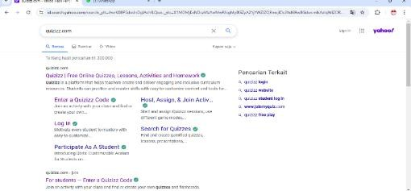

Gambar2. 1bukasitusweb kemudiancari quizizz.com

- Kemudian klik tombol “sign up” jika belum mempunyai akun, apabila sudah mempunyai akun maka klik “log in”

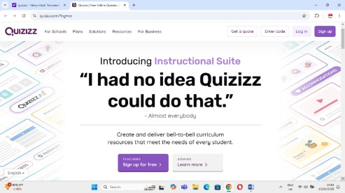
Gambar2.2Kliktombol“signup”jikabelummempunyaiakunjikasudahmaka klik “log in”
- Kemudianklik“continuewithgoogle”untukmendaftarkeakun quizizz
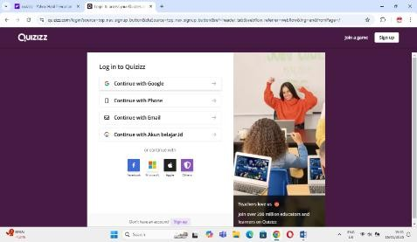
Gambar2.3 klik“continuewith google”

- Selanjutnya masuk menggunakan akun email yang akan digunakan untuk akun quizizz
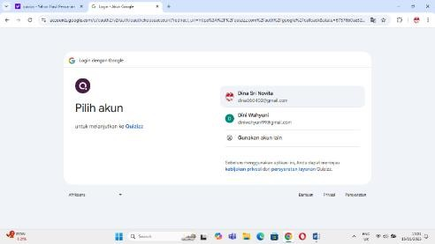
Gambar2.4masukmenggunakanakunemail

- Kemudianklik“School” untuklogin
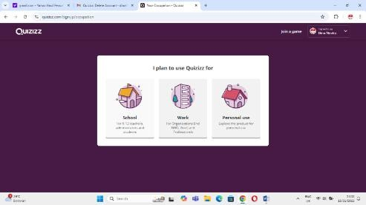

Gambar2.5 klik“School”untuk login

- Laluklikmenu“ateacher”danmasuksebagaiguruagarbiasmendesain

kuis
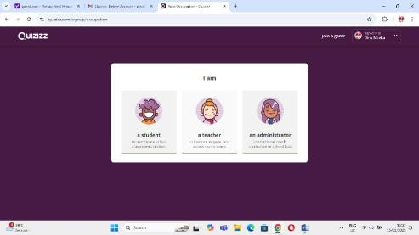
Gambar2.6klikmenu “ateacher”dan masuk

- Kemudianmuncullayaryangmenandakantampilanmenuawalquizizz

kemudianklikcreateuntukmembuatsoal
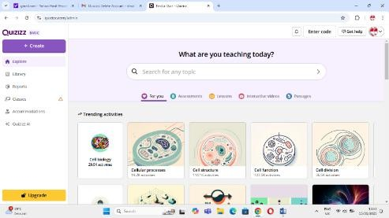
Gambar2.7tampilanmenuawal quizizz

- Setelahklikcreate,pilih“assessment”
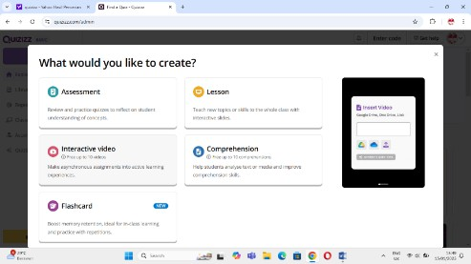
Gambar2.8klik create,pilih “assessment”
- Kemudianklik“Buatdariawal”

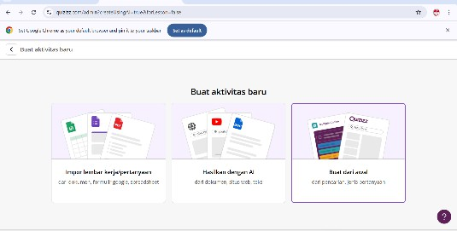
Gambar2.9 klik “Buat dari awal”
- Kemudianklik“isiansingkat”untukmembuatsoal
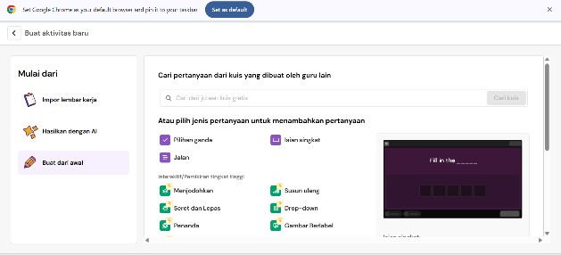

Gambar2.10 klik“isiansingkat”untuk membuatsoal
- Tampilanlayaruntuk membuatsoalisian singkat
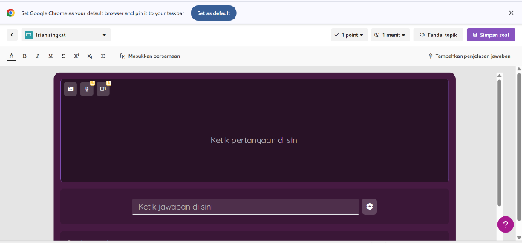

Gambar2.11Tampilanlayaruntukmembuatsoal

IPAS(IlmuPengetahuanAlamdanSosial)

PengertianIPAS(IlmuPengetahuanAlamdanSosial)

PembelajaranIPASmerupakangabunganantarapembelajaranIPAdanIPS yang merupakan kebijakan baru pada Kurikulum Merdeka. Pada Implementasi Kurikulum 2013, pembelajaran IPA dibelajarkan terpisah dengan IPS. Proses penggabungan ini tentunya memberikan tantangan tersendiri bagi guru maupun siswa.Bukuguruyangdisediakanolehpemerintahjugabelummengintegrasikan

IPA dan IPS, jadi IPA dan IPS berada dalam satu buku tetapi berbeda BAB/topik (tidak terintegrasi). Pelaksanaan pembelajaran IPA pada kurikulum merdeka di lapangan juga menemui beberapa kendala (Syarif, 2020) dalam (Pratiwi et al., 2024)
Menurut (Cahyani, 2024) IPASsingkatandariIlmuPengetahuanAlam dan Sosial. IPAS merupakan mata pelajaranyang bertujuan untuk memahami lingkungansekitar, meliputi fenomena alam dan sosial.Namun,padakurikulum merdeka kedua mata pelajaran diajarkan secara bersamaan (holistik)dalamtema pembelajarantertentu. Penilaiannyasajayangdilakukansecara terpisah.
Ilmu Pengetahuan Alam dan Sosial (IPAS) adalah ilmu pengetahuan yang mengkajitentangmakhlukhidupdanbendamatidialamsemestasertainteraksinya, dan mengkaji kehidupan manusia sebagai individu sekaligus sebagai makhluk sosial yang berinteraksi dengan lingkungannya (Adnyana & Yudaparmita, 2023).
Arhama & Sutikno (2024) mengatakan Mata pelajaran IPAS dirancang untuk mendorong terwujudnya pembelajaran yang aktif dan bermakna. Penyajian materi sering kali didukung oleh pengalaman langsung, baik melalui simulasi maupun percobaan virtual, yang memberikan kesempatan kepada siswa untuk terlibatsecaralebihmendalamdalamprosesbelajar.Pendekataninimemungkinkan peserta didik memahami konsep-konsep abstrak dengan cara yang lebih konkret dan aplikatif, sehingga meningkatkan pemahaman secara menyeluruh.
Berdasarkan penjelasan di atas, bahwa mata pelajaran Ilmu Pengetahuan Alam dan Sosial (IPAS) merupakan inovasi pembelajaran dalam Kurikulum MerdekayangmengintegrasikanmateriIPAdanIPSsecaraholistikdalamsatu

kesatuan pembelajaran. Tujuan utama IPAS adalah untuk membantu peserta didik memahami fenomena alam dan sosial yang ada di sekitarnya melalui pendekatan tematik yang kontekstual dan bermakna. Meskipun pelaksanaannya masih menghadapiberbagaitantangan,terutamaterkaitketersediaansumberbelajaryang belum sepenuhnya terintegrasi, IPAS tetap memberikan peluang besar dalam menciptakan proses pembelajaran yang aktif, interaktif, dan aplikatif.
Pembelajaran IPAS dirancang agar siswa dapat terlibat secara langsung melalui berbagai bentuk pengalaman belajar, seperti simulasi maupun eksperimen virtual,sehinggamampumenjembatanipemahamankonsep-konsepabstraksecara lebih konkret. Dengan demikian, IPAS tidak hanya menumbuhkan keterampilan berpikir ilmiah dan sosial, tetapi juga membekali peserta didik dengan wawasan untuk memahami keterkaitan antara manusia dan lingkungannya secara utuh. Pendekataninisejalandengantuntutanpembelajaranabadke-21yangmenekankan pada penguasaan pengetahuan, keterampilan, dan nilai-nilai dalam satu kesatuan yang utuh.

TujuanPembelajaranIPAS

Septiana & Winangun, (2023) mengatakan Tujuan pembelajaran Ilmu Pengetahuan Alam dan Sosial (IPAS) adalah untuk membantu peserta didik mengembangkan pengetahuan, keterampilan, dan sikap yang relevan dengan fenomena alam dan interaksi sosial di sekitarnya. Secara spesifik, tujuan pembelajaran IPAS meliputi:
      - Mengembangkanrasaingintahudanketertarikanterhadapfenomenadi alam serta hubungan antar manusia.

      - Mendorong peran aktif dalam menjaga, melestarikan, dan mengelola sumber daya alam serta lingkungan secara bijaksana.
      - Mengasah keterampilan inkuiri, termasuk kemampuan mengidentifikasi, merumuskan, dan menyelesaikan masalah melalui tindakan nyata.
      - Memahami diri sendiri, lingkungan sosial, serta perubahan masyarakat dari waktu ke waktu.
      - Mempersiapkan peserta didik menjadi anggota masyarakat dan bangsa yang bertanggung jawab serta mampu berkontribusi dalam menyelesaikan permasalahan sosial.
      - Menerapkan konsep IPAS dalam kehidupan sehari-hari untuk mendukung pencapaian tujuan pembangunan berkelanjutan.

KarakteristikPembelajaran IPAS

Seiring dengan perkembangan zaman pada saat ini, ilmu pengetahuan juga senantiasa mengalami perkembangan. Apa yang kita ketahui sebagai sebuah kebenaran ilmiah di masa lampau boleh jadi mengalami pergeseran di masa kini maupun masa depan yang mendatang. itu sebabnya ilmu pengetahuan bersifat dinamisdanmerupakansebuahupayaterusmenerusyangdilakukanolehmanusia untuk mengungkap kebenaran dan memanfaatkannya untuk kehidupan. Untuk memberikanpemahamaninikepadapesertadidik,pembelajaranilmupengetahuan alam dan ilmu pengetahuan sosial perlu dipadukan menjadi satu kesatuan yang kemudian kita sebut dengan istilah IPAS. Menurut Kepala Badan Standar, Kurikulum,danAsesmenPendidikan,Kemendikbudristek(2022),dalam

pembelajaran IPAS,ada2elemenutamayaknipemahamanIPAS(sainsdan sosial), dan keterampilan proses.
Tabel2.1ElemendandeskripsiMataPelajaranIPAS

ELEMEN | DESKRIPSI
Pemahaman IPAS (Ilmu Pengetahuan Alam dan Sosial) | Memiliki pemahaman IPAS merupakan bukti ketika seseorang memilih dan mengintegrasikan pengetahuan ilmiah yang tepat untuk menjelaskan serta memprediksi suatu fenomena atau fakta danmenerapkanpengetahuantersebutdalamsituasiyangberbeda. Pengetahuanilmiahiniberkaitandenganfakta,konsep,prinsip,  hukum,teoridanmodelyangtelahditetapkanolehparailmuwan.
Keterampilan Proses | Dalam profil Pelajar Pancasila, disebutkan bahwa perserta didik Indonesia yang bernalar kritis mampu memproses informasi baik kualitatif maupun kuantitatif secara objektif, membangun keterkaitan antara berbagai informasi, menganalisis informasi, mengevaluasi,danmenyimpulkannya.Keterampilanprosestidak selalu merupakan urutan langkah, melainkan suatu siklus yang dinamis yang dapat disesuaikan berdasarkan perkembangan dan kemampuan peserta didik.

Materi

CapaianPembelajaranIPASFaseB
PadaFaseBpesertadidikmengidentifikasiketerkaitanantarapengetahuan- pengetahuanyangbarusajadiperolehsertamencaritahubagaimana konsep-konsep Ilmu Pengetahuan Alam dan Sosial berkaitan satu sama lain yang ada di lingkungan sekitar dalam kehidupan sehari-hari. Penguasaan peserta didik terhadapmateriyangsedangdipelajariditunjukkandenganmenyelesaikan tantangan yangdihadapidalam kehidupan sehari-hari. Selanjutnya peserta didik mengusulkan ide/menalar, melakukan, investigasi/penyelidikan/percobaan, mengkomunikasikan, menyimpul-kan, merefleksikan, mengaplikasikan dan
melakukantindaklanjutdari prosesinkuiriyangsudah dilakukannya.

Tabel2.2CapaianPembelajaran FaseB

Elemen | CapaianPembelajaran
Pemahaman IPAS (sains dan sosial) | Peserta didik mampu menunjukkan letak kota/kabupaten dan provinsi tempat tinggalnya pada peta konvensional/digital. Peserta didik mendeskripsikan keanekaragamanhayati,keragamanbudaya,kearifanlokal dan upaya pelestariannya.

TujuanPembelajaranMateriIndonesiakuKayaBudaya

      - Topik A: Keunikan Kebiasaan Masyarakat di Sekitarku AdapuntujuanpembelajaranTopikAadalahsebagaiberikut:
        - Peserta didik dapat menyimpulkan keragaman budaya dan kearifan lokal daerahnya masing-masing.
        - Pesertadidikdapatmengetahuicaramelestarikanwarisanbudaya.
      - TopikB: KekayaanBudayaIndonesia

AdapuntujuanpembelajaranTopikBadalahsebagaiberikut:

        - Pesertadidikdapatmerincikanberbagaikeragamanbudayayangada di Indonesia.
        - Peserta didik dapat menemukan faktor yang menyebabkan keberagaman di Indonesia.
      - TopikC:ManfaatKeberagamandanMelestarikanKeberagamanBudaya Adapun tujuan pembelajaran Topik B adalah sebagai berikut:
        - PesertadidikdapatmenganalisismanfaatkeragamanbudayadiIndonesia.
        - Pesertadidikdapatmengkreasikancaramelestarikankebudayaan Indonesia.

MateriIndonesiakuKaya Budaya

- KeunikanKebiasaanMasyarakatdiSekitarku

Kearifan lokal adalah nilai-nilai luhur yang berlaku dalam tata kehidupan masyarakat antaralain melindungi dan mengelola lingkungan hidup secara lestari. Kearifan lokal lahir dari pemikiran dan nilai yang diyakini suatu masyarakat terhadap alam dan lingkungannya. Di dalam kearifan lokal terkandung nilai-nilai, norma norma, sistem kepercayaan, dan ide-ide masyarakat setempat. Oleh karena itu, di setiap daerah memiliki kearifan lokal yang berbeda-beda.
Masyarakat Sumatera Utara memiliki kebiasaan unik yang diwariskan secara turun-temurun dan masih dijaga hingga kini. Keberagaman suku seperti Batak,Melayu,danNiasmenciptakantradisikhasyangmencerminkannilaisosial dan budayamereka. Salah satu kebiasaan utamamasyarakat Batak adalah Dalihan Na Tolu, sistem kekerabatan yang mengatur hubungan sosial dan adat. Selain itu, kebiasaan memberikan Ulos dalam acara penting menjadi simbol penghormatan dan doa bagi penerimanya.
Di daerah pesisir, masyarakat Melayu memiliki tradisi berpantun sebagai bentukkomunikasiyangindahdanpenuhmakna.Sementaraitu,sukuNiasdikenal dengan tradisi Fahombo atau lompat batu, yang melambangkan kedewasaan dan keberanian. Kebiasaan Marsiadapari atau makan bersama juga menjadi bagian penting dalam budaya Batak, mencerminkan nilai kebersamaan dan kekeluargaan yang erat dalam kehidupan sosial mereka.
Kebiasaan-kebiasaan ini bukan hanya sekadar tradisi, tetapi juga menjadi identitasyangmemperkuathubungansosialmasyarakatSumateraUtara.Nilai-nilai

yang terkandung dalam kebiasaan tersebut menunjukkan bahwa masyarakat di daerah ini menjunjung tinggi solidaritas, penghormatan terhadap leluhur, serta kebersamaan dalam kehidupan bermasyarakat.
- KekayaanBudayaIndonesia

Sumatera Utara memiliki kekayaan budaya yang beragam, yang tercermin dalam adat istiadat, seni, dan tradisi yang masih dijaga hingga kini. Provinsi ini dihuni oleh berbagai suku, seperti Batak (Toba, Karo, Mandailing, Simalungun, Pakpak,danAngkola),Melayu,danNias,yangmasing-masingmemilikikeunikan dalamkehidupansosialdanbudayanya.RumahadatsepertiRumahBolon(Batak), RumahAdatKaro,danOmoHada(Nias)menunjukkanarsitekturtradisionalyang mencerminkan nilai filosofis dan kearifan lokal. Selain itu, pakaian adat seperti Ulos Batak dan busana Melayu pesisir memiliki nilai simbolis yang digunakan dalam berbagai upacara adat dan keagamaan.
Seni tari dan musik tradisional juga menjadi bagian penting dari budaya SumateraUtara.TariTor-Tordanmusikgondang sabangunanmerupakan warisan Batak yang sering digunakan dalam acara adat, sementara Tari Serampang Dua Belas mencerminkan budaya Melayu yang penuh dinamika. Suku Nias juga memiliki tarian perang dan tradisi Fahombo (lompat batu) yang melambangkan keberanian dan kedewasaan. Keunikan budaya ini semakin terlihat dalam kuliner khas seperti Saksang, Babi Panggang Karo, Arsik, dan Dali Ni Horbo, yang mengandalkanbumbu rempahkhassepertiandalimanuntukmenciptakan citarasa yang khas dan otentik.

Selain seni dan kuliner, Sumatera Utara juga memiliki tradisi dan upacara adat yang sarat makna. Mangokal Holi, yaitu ritual pemindahan tulang leluhur, mencerminkan penghormatan masyarakat Batak terhadap nenek moyang mereka. Sementara itu, pesta Horja Bius menjadi momen penting dalam kehidupan sosial masyarakat Batak Toba. Tradisi-tradisi ini tidak hanya memperkuat identitas budaya, tetapi juga menjadi warisan yang harus dilestarikan agar generasi mendatang tetap mengenal dan menghargai kekayaan budaya Sumatera Utara sebagai bagian dari warisan nasional yang berharga.
- ManfaatKeberagamandanMelestarikanKeberagamanBudaya

Keberagaman budaya di Sumatera Utara, yang terdiri dari berbagai suku seperti Batak, Melayu, dan Nias, memberikan manfaat besar bagi masyarakat. Keanekaragaman ini memperkuat rasa persatuan melalui toleransi dan saling menghormati antarbudaya. Selain itu, tradisi dan seni lokal seperti Tari Tor-Tor, Fahombo (lompat batu) Nias, dan pemberian Ulos menjadi aset berharga yang mendukungsektorpariwisatadanekonomikreatif,memberikanpeluangkerjaserta meningkatkan kesejahteraan masyarakat.
Untuk menjaga keberagaman ini, diperlukan upaya pelestarian melalui pendidikan, festival budaya, dan dokumentasi tradisi. Generasi muda harus dilibatkan dalam kegiatan budaya agar warisan leluhur tetap hidup dan berkembang. Pemanfaatan teknologi, seperti media sosial, juga berperan penting dalam memperkenalkan budaya Sumatera Utara ke dunia. Dengan menjaga keberagaman budaya, masyarakat tidak hanya mempertahankan identitas lokal tetapi juga memperkaya khasanah budaya nasional.

PenelitianRelevan

Adapun beberapa penelitian terdahulu yang dianggap memiliki relevannsi dengan penelitian ini antara lain:
- Penelitian oleh Ineke Sukma Winahyu & Panca Dewi Purwati (2025) mengembangkan asesmen berbasis aplikasi Quizizz dengan pendekatan TeachingattheRightLevel(TaRL)untukmeningkatkankemampuansiswa kelas IV dalam mengidentifikasi ide pokok teks informatif. Latar belakangnya adalah rendahnya pemahaman membaca akibat keterbatasan media dan metode pembelajaran. Menggunakan model R&D Borg & Gall, asesmenyangdirancanginteraktifdanmemuatkearifanlokalinidivalidasi dengan hasil kelayakan sangat tinggi, yakni 88,5% dari ahli media dan 89,7% dari ahli materi. Efektivitasnya ditunjukkan oleh peningkatan nilai rata-rata siswa dari 37,69 menjadi 86,19 dan ketuntasan belajar dari 0% menjadi 100%. Uji statistik (Paired Sample T-Test, Wilcoxon, dan N-Gain sebesar 0,83 kategori tinggi) mendukung temuan tersebut. Penelitian ini menunjukkanbahwagamifikasiberbasisteknologiyangdipadukandengan pendekatan pedagogis adaptif efektif meningkatkan hasil belajar sekaligus mendorong keterlibatan aktif siswa.
- Penelitian Nurul Hidayati & Anatri Desstya (2025), berjudul "Pengembangan Asesmen Literasi Sains Berbasis Sosiosaintifik Isu (SSI) Bagi Siswa SD," bertujuan mengembangkan asesmen literasi sains kontekstual berbasis isu sosiosaintifik dengan topik “Ekosistem yang Harmonis”untuksiswakelasV.MenggunakanmodelR&DADDIE,

asesmendikembangkandalambentukcetakberisi25soal(20pilihanganda dan 5 esai). Hasil validasi menunjukkan tingkat kelayakan tinggi dari dua ahli materi, masing-masing 77,5% dan 95%. Asesmen ini tidak hanya mengukurpenguasaankonten,tetapijugamendorongkemampuanberpikir kritis dan kepedulian terhadap isu lingkungan. Penelitian ini membuktikan bahwaasesmenberbasisSSImampumembentukliterasisainsyangrelevan dan menanamkan nilai keberlanjutan sejak dini.
- Penelitian oleh Nofa Nur Azizah & Rachmad Hidayat (2024) mengembangkan asesmen digital berbasis game edukatif Quizizz untuk mata pelajaran Marketing kelas X, dengan tujuan mendukung kompetensi abad ke-21 dan mengatasi keterbatasan pembelajaran selama pandemi. Menggunakan model R&D modifikasi Borg & Gall, asesmen ini disusun sesuai KD 3.7 dan 3.8 dalam bentuk kuis interaktif. Hasil validasi menunjukkankelayakan sangattinggi,yakni98% dariahlimediadan 91% dariahliasesmen,denganresponssiswayangpositifsebesar86%.Temuan inimenunjukkanbahwaasesmendigitalberbasispermainanedukatifefektif dalammeningkatkanmotivasi,keterlibatan,dankemampuanberpikirkritis siswa,sertamenjadipendekataninovatifdanhumanistikdalamasesmendi era digital.

KerangkaBerpikir

Berdasarkan hasil observasi di lapangan dapat memuat kerangka berpikir dalamproposalskripsipenelitiandanpengembanganiniberfokuspadajudul

"Pengembangan Asesmen Pembelajaran Berbantuan Aplikasi Quizizz Pada IPAS Materi Indonesiaku Kaya Budaya Kelas IV SD." Penelitian ini dimulai dengan identifikasi sejumlah permasalahan yang terdapat dalam proses pembelajaran. Pertama, Asesmen pembelajaran di kelas IV SD, khususnya pada materi Indonesiaku Kaya Budaya, masih didominasi oleh metode konvensional yang kurang menarik dan kurang mampu memotivasi siswa dalam proses evaluasi pembelajaran. Kedua, Kurangnya pemanfaatan media digital interaktif, seperti aplikasiQuizizz,dalam mendukungasesmen yangdapat memberikan umpanbalik instan, meningkatkan keterlibatan, dan menciptakan suasana evaluasi yang menyenangkan bagi peserta didik. Ketiga, Pemanfaatan teknologi dalam proses pembelajaran di kelas masih belum diimplementasikan secara optimal, sehingga potensiaplikasitersebutbelumoptimaldimanfaatkansebagaialatukurpemahaman siswa.
Sebagaisolusi,penelitimengusulkanpengembanganasesmenpembelajaran berbantuanaplikasiQuizizzyangmengikutimodelADDIE.Prosespengembangan dimulai dengan tahap analisis, di mana peneliti mengidentifikasi permasalahan yang teramati melalui observasi dan wawancara dengan guru. Pada tahap perancangan, peneliti akan merancang media pembelajaran interaktif yang sesuai dengan materi IPAS. Selanjutnya, pada tahap pengembangan, media yang telah dirancang akan dibuat dan divalidasi oleh ahli materi, ahli asesmen, dan ahli pembelajaran. Setelah proses pengembangan selesai, asesmen tersebut akan diterapkanataudiimplementasikandalampembelajarandikelasIVSD.Akhirnya, evaluasiakandilakukanuntukmengukurefektivitasasesmenpembelajaranyang

diterapkan, dengan mengumpulkan umpan balik dari siswa dan guru. Dengan kerangka berpikir ini, diharapkan penelitian ini dapat memberikan solusi yang efektifuntuk meningkatkan kualitas pembelajaran padamateri "Indonesiaku Kaya Budaya" di kelas IV SD.
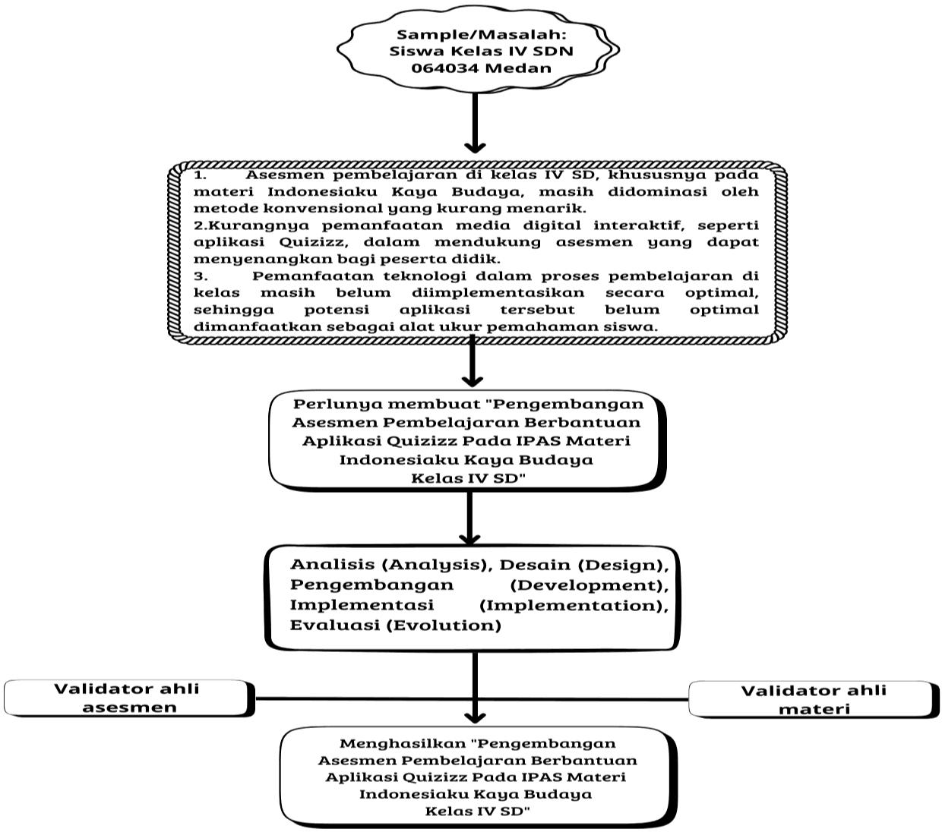
Gambar2.12KerangkaBerpikir

Hipotesis

Berdasarkan kerangka berpikir di atas,maka hipotesis dalam penelitian yang akan dilaksanakan oleh penulisadalah dengan MengembangkanAsesmen Pembelajaran Berbantuan Aplikasi Quizizz Pada IPAS Materi Indonesiaku Kaya Budaya Kelas IV SD mampu meningkatkan efektivitas pembelajaran serta minat siswa terhadap kekayaan budaya Indonesia.

BAB III METODEPENELITIAN

DesainPenelitian

Berdasarkan tujuan penelitian, yaitu untuk mengasilkan asesmen pembelajaran dan menganalisis kelayakan asesmen pembelajaran pada mata pelajaranIPASmateriIndonesiakuKayaBudayaberbantuanaplikasiquizizz,maka desaininimenggunakandesainpenelitiandanpengembanganyangdikenalsebagai Research and Development (R&D). Menurut Sugiyono (2022), R&D merupakan kajian sistematis yang bertujuan untuk merancang suatu produk, mengembangkan atau memproduksi rancangan tersebut, serta mengevaluasi kinerja produk yang dihasilkan.
Dalam pengembangan R&D memiliki model pengembangan yang digunakan dalam pengembangan ini yaitu model ADDIE. Model pengembangan ini dikembangkan oleh Dick and Carry, Model ADDIE memiliki 5 tahapan yaitu: Analisis(Analysis),Desain(Design),Pengembangan(Development),Implementasi (Implementasion), dan Evaluasi (Evaluation).
Analisis (Analysis)
Desain (Design)
Pengembangan (Development)

Evaluasi (Evaluation)
Implementasi (Implementation)

Gambar3.1ModelPengembanganADDIE

Subjek,ObjekdanWaktuPenelitian

Subjek Penelitian

Subjek dalam penelitian ini adalah pengembangan asesmen pembelajaran berbantuan aplikasi quizizz.

Objek Penelitian

Objek dalam penelitian ini adalah materi Indonesiaku Kaya Budaya mata pelajaran IPAS kelas IV SD.

WaktuPenelitian

Penelitianinidilakukanpadasemestergenaptahunajaran2024-2025.

ProsedurPenelitian Pengembangan

Prosedur penelitian pengembangan dalam upaya mengembangkan asesmen pembelajaran berbantuan aplikasi quizizz pada IPAS Materi Indonesiaku Kaya Budaya Kelas IV SD dilakukan sampai 5 tahap yaitu menjadi ADDIE, Analisis (Analysis), Desain (Design), Pengembangan (Development), Implementasi (Implementation), dan Evaluasi (Evaliation).
Adapuntahapannyasebagai berikut:

- Analisis(Analysis)

Pada tahap analisis, peneliti melaksanakan serangkaian kajian yang mencakup analisis kebutuhan, analisis kurikulum, dan analisis materi. Analisis kebutuhan dilakukanuntukmengidentifikasipermasalahanyangdihadapiolehgurudansiswa dalam proses pembelajaran, termasuk rendahnya penggunaan teknologi sebagai asesmenpembelajaran.Analisiskurikulumbertujuanuntukmemastikanbahwa

pengembangan asesmen pembelajaran berbantuan aplikasi Quizizz sesuai dengan capaianpembelajaranyangdiharapkandalamKurikulumMerdeka.Sementaraitu, analisis materi dilakukan untuk memahami karakteristik materi Indonesiaku Kaya Budaya agar dapat disajikan secara menarik, interaktif, dan relevan dengan kebutuhan siswa kelas IV SD. Ketiga analisis ini memiliki peran yang sangat pentingdalammenentukandesainasesmenpembelajaranyangtidakhanyaefektif, tetapijugamampumeningkatkanminatbelajarsiswasertamendukungtercapainya hasil belajar yang optimal.
- Desain(Design)

Tahapdesaindalampenelitianinimerupakanlangkahpentingdalammerancang konsep produk asesmen pembelajaran yang akan dikembangkan. Proses dimulai dengan pengumpulan materi yang relevan dan pembuatan visualisasi yang akan ditampilkan dalam aplikasi Quizizz. Peneliti kemudian menyusun soal dan merancangpertanyaanyangsesuaidenganmateriIPASIndonesiakuKayaBudaya, dengan memperhatikan capaian pembelajaran dan tujuan yang telah ditentukan. Platform Quizizz digunakan secara maksimal untuk mendukung pembuatan dan penyajianmateridalambentukkuisyangmenarikdaninteraktif.Selainitu,peneliti menyusun instrumen evaluasi untuk memperoleh umpan balik dari validator guna memastikan kesesuaian dan kualitas asesmen pembelajaran yang dikembangkan. Melalui tahap ini, diharapkan dapat tercipta sebuah produk yang efektif dalam mendukung proses pembelajaran di kelas.

- Pengembangan(Development)

Tahap pengembangan merupakan kelanjutan dari tahap perancangan yang bertujuan untuk merealisasikan desain konsep ke dalam bentuk produk nyata. Dalam penelitian ini, produk yang dikembangkan adalah asesmen pembelajaran berbantuanaplikasiQuizizz,yangdirancanguntukmeningkatkaninteraktivitasdan efektivitas pembelajaran. Setelah produk selesai dikembangkan, dilakukan proses validasi oleh para ahli, yaitu ahli asesmen, ahli materi, guna menilai kelayakan, serta kualitas produk. Proses validasi ini melibatkan pemberian saran, komentar, dan masukan konstruktif dari para validator, yang berperan sebagai dasar untuk melakukan revisi dan penyempurnaan produk. Dengan tahapan ini, diharapkan produk media pembelajaran yang dihasilkan memiliki kualitas yang optimal dan relevan untuk mendukung pencapaian tujuan pembelajaran.
- Implementasi(Implementation)

Pada tahap implementasi, desain dan pengembangan yang telah dirancang direalisasikan dalam bentuk uji coba asesmen pembelajaran berbantuan Quizizz kepadasiswa.Asesmenyangdiimplementasikantelahmelaluiprosesvalidasioleh para ahli dan dinyatakan layak untuk diuji coba di lingkungan pembelajaran. Pelaksanaan implementasi ini bertujuan untuk memperoleh data mengenai pengaruh penggunaan asesmen terhadap peningkatan kreativitas siswa.
- Evaluasi (Evaluation)

Tahap evaluasi merupakan proses penilaian terhadap asesmen pembelajaran berbantuanaplikasiQuizizzyangdikembangkan.Evaluasiinidilakukan

berdasarkan hasil angket yang telah diisi oleh siswa. Tujuan dari tahap ini adalah untukmenganalisisdanmengkajikelayakanasesmenpembelajaran,sehinggadapat disimpulkan apakah asesmen tersebut layak atau tidak untuk digunakan dalam proses pembelajaran.

InstrumendanTeknikPengumpulanData

InstrumenPenelitian

Instrumen pengumpulan data pada penelitian ini menggunakan angket ahli asesmen, angket ahli materi. Angket tersebut digunakan untuk mengetahui tingkat kelayakan asesmen, dan materi dengan skala pengukuran yang diterapkan berupa skalalikert.Penggunaanangketbertujuanuntukmemperolehdatavalidasidariahli asesmen, ahli materi, terhadap pengembangan asemen pembelajaran berbantuan Aplikasi Quizizz yang diterapkan di kelas IV SD. Jenis jawaban yang disediakan dalam angket berbentuk check list (✓).
- AngketValidasiAhli Asesmen

Angket validasi ahli asesmen digunakan demi mendapatkan data berbentuk kelayakan produk yang dapat dilihat dari segi materi yang digunakan. Isi dari angket yang disampaikan kepada ahli asesmen mempunyai sejumlah aspek pokok yang disajikan. Validasi ini dilakukan oleh validator yang merupakan seorang dosen di Universitas Muslim Nusantara Al-Washliyah Medan.

Tabel3.1.Kisi-kisi AngketAhli Asesmen

Aspek | Pernyataan | Nomor butir
Kisi-kisi Soal | Dapat digunakan sebagai pedoman untuk merancang penulisan butir soal | 1
Butirsoal | Validasi isi | 2, 3, 4, 5
Butirsoal | Validasikonstruk | 6, 7, 8
Rubrik penilaian dankuncijawaban | Kelengkapankuncijawabandanrubrik penilaian | 9,10
(Sumber:EkaFitriani,2019dalamMarfhadella,2021)

- AngketValidasiAhliMateri

Angket validasi ahli materi digunakan demi mendapatkan data berbentuk kelayakan produk yang dapat dilihat dari segi materi yang digunakan. Isi dari angket yang disampaikan kepada ahli materi mempunyai sejumlah aspek pokok yang disajikan. Validasi ini dilakukan oleh validator yang merupakan seorang dosen di Universitas Muslim Nusantara Al-Washliyah Medan.
Tabel3.2Kisi-kisi AngketAhliMateri

Aspek | Pernyataan | Nomorbutir
Penyajian | Keruntunankonsep | 1, 2, 3
Kualitas isi | Keakuratanmateri | 4, 5, 6
Konstruksi | Kesesuaianpenyajiansoal | 7, 8, 9
Penggunaan | Keefektifandankepraktisanpengunaan  assessment | 10
(Sumber:Elisa,2018dalamMarfhadella,2021)

- AngketValidasiAhliPembelajaran(ResponGuru)

Angket validasi ahli pembelajaran digunakan demi mendapatkan data berbentukkelayakanprodukyangdapatdilihatdarisegimateriyangdigunakan.Isi dari angket yang disampaikan kepada ahli materi mempunyai sejumlah aspek pokok yang disajikan. Validasi ini dilakukan oleh validator yang merupakan seorang guru kelas IV SDN 064034 Medan.

Tabel3.3Kisi-kisiAngket Pembelajaran

Aspek | Indikator | Nomor butir
Respon Guru | Kesesuaianmateridengancapaianpembelajaranipas | 1, 2, 3
Respon Guru | Kesusaianasesmensesuaidenganindikator | 4, 5, 6
Respon Guru | Kelengkapandankualitaspengembangan asesmen | 7,8,9,  10
(Sumber:Marfhadella,2021 dieditoleh peneliti)

- AngketResponsiswa

Angketyangdiberikankepadapesertadidikdiisipadasaatpelaksanaanuji coba kelompok kecil, yang bertujuan untuk mengevaluasi tingkat kelayakan pada aspek pelaksanaan dan pengembangan asesmen tersebut. Angket tanggapan siswa digunakan sebagai instrumen untuk mengidentifikasi berbagai permasalahan yang dialami peserta didik selama proses pembelajaran. Adapun responden dalam pengisian angket ini berjumlah 17 orang siswa dari SD Negeri 064034 Medan Johor.
Tabel3.4Kisi-kisiAngketResponSiswa

Aspek | Indikator | Nomorbutir
Ketertarikan | Ktertarikandalam asesmen | 1, 2, 3, 4
Materi | Kesesuaiansoal | 5, 6, 7, 8, 9
Bahasa | Kesesuaiankalimat | 10

TeknikPengumpulan Data

Teknik pengumpulan datayang digunakan pada penelitian dan pengembangan mediapembelajaranberbasisAplikasiQuizizzpadaIPASmateriIndonesiakuKaya Budaya adalah observasi, angket dan dokumentasi.

      - Observasi

Observasidalampenelitianinidilakukanuntukmengumpulkandata mengenai keterlaksanaan proses pembelajaran di kelas IV SD Negeri 064034 Medan, termasuk pemanfaatan asesmen pembelajaran serta sarana dan prasarana yang tersedia di sekolah. Tujuan dari observasi ini adalah untukmengidentifikasipermasalahansertakebutuhanyangadadikelasIV, sehingga dapat diperoleh gambaran mengenai kondisi pembelajaran di sekolah tersebut.
      - Angket

Angket merupakan salah satu teknik pengumpulan data yang dilakukandenganmemberikansejumlahpertanyaanataupernyataantertulis kepada responden untuk mendapatkan tanggapan mereka terhadap produk yang telah dikembangkan. Dalam penelitian ini, angket digunakan untuk mengumpulkandatadariahliasesmendanahlimateriyangbertujuanuntuk menilai kelayakan serta kualitas produk yang dikembangkan.
      - Dokumentasi

Data yang diperlukan untuk pengembangan asesmen pembelajaran dipenuhi dengan dokumentasi yang dilakukan. Dokumentasi penelitian ini berupa foto yang diambil saat angket dibagikan kepada ahli asesmen, ahli materi.

TeknikAnalisisData

Setelahdata penelitianterkumpul,tahapberikutnya yangdilakukanoleh penelitiadalahmenganalisisdatauntukmenilaikelayakanasesmenpembelajaran

berbantuan aplikasi Quizizz. Menurut Sugiyono (2020), Penelitian ini menggunakan pendekatan metode campuran (mixed method), yang menggabungkan metode kuantitatif dan kualitatif dalam analisisnya. Data kuantitatif mencerminkan kondisi yang sedang diteliti dan disajikan dalam bentuk angka atau perhitungan statistik, sedangkan data kualitatif disajikan dalam bentuk narasidansimbol.Datakuantitatifdalampenelitianinidiperolehmelaluiangketuji coba asesmen pembelajaran Quizizz yang bertujuan untuk menilai peningkatan kreativitas siswa. Selanjutnya, data tersebut dianalisis menggunakan teknik deskriptif kualitatif dengan pendekatan persentase guna memperoleh kesimpulan yang lebih komprehensif.
Untuk memperoleh hasil yang lebih jelas dan terstruktur, penelitian pengembangan ini membagi proses analisis data ke dalam dua tahap utama, yaitu sebagai berikut.
Analisis data kualitatif dalam penelitian ini bertujuan untuk memahami bagaimana penerapan media pembelajaran berbasis Quizizz dapat berkontribusi dalam meningkatkan kreativitas siswa pada mata pelajaran IPAS dengan materi Indonesiaku Kaya Budaya. Proses analisis ini dilakukan berdasarkan data yang diperoleh dari catatan lapangan serta hasil angket terbuka yang disebarkan kepada siswa.
Analisisdatakuantitatifdalampenelitianinibertujuanuntukmengevaluasi penerapan dan pengembangan asesmen pembelajaran berbantuan Quizizz. Proses analisisinididasarkanpadadatayangdiperolehmelaluipenyebaranangketkepada ahliasesmendanahlimateri.Instrumenyangdigunakandalamvalidasiproduk

berupaangketyangberisiserangkaianpertanyaansertaskorpenilaianuntukmengukur tingkat kelayakan media pembelajaran yang dikembangkan.
Berikutadalahskalalikertyangdigunakanpadasetiappertanyaanyangada pada angket:
Tabel3.5SkalaLikert

Pertanyaan | Skor
Sangatlayak | 5
Layak | 4
Cukup layak | 3
Kuranglayak | 2
Tidaklayak | 1
Analisisdatakelayakanmediayangdihitungmenggunakanrumussebagai berikut:

Keterangan:

P=Skor Kelayakan

F=Rata-ratayangdiperoleh N= Skor Maksimal
𝑃=
𝐹
× 100%
𝑁

Keseluruhan skor tiap-tiap ahli kemudian digabungkan dan dirata-rata sehingga akan menjadi hasil akhir skor kelayakan. Selanjutnya hasil analisis gabungan kemudian dicocokan dengan tabel kategori kelayakan sebagai berikut.
Tabel3.6KriteriaKelayakan

Kriteria | Presentasen
TidakLayak | 0%-20%
KurangLayak | 21%-40%
Cukup Layak | 41%-60%
Layak | 61%-80%
Sangat Layak | 81%-100%
(Sumber:Suci&Hidayat 2023)

BAB IV

HASILDAN PEMBAHASAN

Hasil Penelitian

Penelitian ini merupakan jenis penelitian pengembangan (research and development) yang bertujuan untuk merancang dan menghasilkan suatu produk pembelajaran berupa asesmen berbantuan aplikasi Quizizz. Produk ini dikembangkan untuk mendukung proses pembelajaran mata pelajaran IPAS pada materiIndonesiakuKayaBudayabagisiswakelasIVdiSDNegeri064034Medan Johor.
Dalampelaksanaannya,penelitianinimengacupadamodelpengembangan ADDIE yang terdiri dari lima tahapan sistematis, yaitu: tahap Analisis (Analysis), tahap Perancangan (Design), tahap Pengembangan (Development), tahap Implementasi (Implementation), serta tahap Evaluasi (Evaluation). Setiap tahap dilakukan secara berurutan dan saling berkaitan untuk memastikan produk yang dihasilkan efektif, sesuai dengan kebutuhan pembelajaran, serta layak untuk digunakan dalam konteks pendidikan dasar.
TahapAnalisis (Analysis)
Tahap analisis merupakan langkah awal dalam model pengembangan ADDIE. Penelitian ini dilakukan untuk mengidentifikasi masalah yang terjadi dalampembelajaranIPASMateriIndonesiakuKayaBudayadikelasIVSDNegeri 064034 Medan Johor dan menemukan solusinya.
Secaralebihrinci,tahap analisismencakuptigaaspekutama,yaituanalisis kebutuhan,analisiskurikulum,sertaanalisisterhadapmateri.Ketigakomponenini

44

menjadi pijakan penting dalam menyusun desain produk yang sesuai dengan konteks dan kebutuhan siswa serta guru. Adapun hasil rangkuman dari kegiatan analisis, yaitu:
1.Analisis Kebutuhan
Analisiskebutuhandilakukansebagailangkahawaluntukmengidentifikasi berbagai permasalahan yang terjadi selama proses pembelajaran di kelas IV SD Negeri 064034 Medan Johor. Peneliti melaksanakan kegiatan observasi secara langsung dengan berkoordinasi bersama guruwali kelas IV, Ibu Wardiyati Jaman, S.Pd guna memperoleh gambaran nyata terkait situasi pembelajaran di lapangan.
Hasil observasi menunjukkan bahwa dalam praktiknya, penggunaan asesmen pembelajaran berbantuan aplikasi quizizz di kelas masih belum optimal. Gurucenderungbelummemanfaatkanmediaasesmenyanginteraktifdanmenarik khususnya mata Pelajaran IPAS materi Indonesiaku Kaya Budaya, sehingga mengakibatkan sebagian siswa kurang termotivasi dan tidak antusias dalam mengikutipembelajaran.Disampingitu,keterbatasansaranadanprasaranaseperti jumlah proyektor yang terbatas di beberapa ruang kelas juga menjadi hambatan dalam penerapan media digital sebagai bagian dari asesmen pembelajaran.
Berdasarkantemuantersebut, dapat disimpulkanbahwadiperlukanadanya pengembangan asesmen pembelajaran yang mampu meningkatkan efektivitas dan kualitas proses belajar-mengajar. Oleh karena itu, peneliti merancang sebuah asesmen pembelajaran berbantuan aplikasi Quizizz yang difokuskan pada mata pelajaran IPAS materi IndonesiakuKayaBudaya untuk kelas IVSD sebagai salah satu solusi inovatif dalam menjawab kebutuhan tersebut.

- AnalisisKurikulum

Analisis kurikulum dilakukan sebagai bagian penting dalam proses pengembangan asesmen pembelajaran, guna memastikan bahwa produk yang dirancang selaras dengan kurikulum yang diterapkan di sekolah. Dalam hal ini, peneliti melakukan observasi dan diskusi bersama guru kelas IV di SD Negeri 064034 Medan Johor untuk menelaah kesesuaian antara rancangan asesmen dan kebijakankurikulumyangberlaku.Berdasarkanhasilobservasitersebut,diketahui bahwa sekolah menggunakan Kurikulum Merdeka sebagai acuan dalam proses pembelajaran. Dengan demikian, pengembangan asesmen pembelajaran berbantuan aplikasi Quizizz disesuaikan dengan capaian pembelajaran, dan karakteristikKurikulumMerdekaagardapatmendukungprosesbelajaryanglebih kontekstual, menyenangkan, dan bermakna bagi siswa.
- AnalisisMateri

Analisis materi dilakukan untuk memastikan bahwa produk asesmen yang dikembangkanmemilikikesesuaiandengankontenpembelajaranyangdiajarkandi sekolah. Dalam tahap ini, peneliti melakukan proses identifikasi, pemilihan, dan penyusunan materi ajar secara sistematis guna mendukung ketercapaian tujuan pembelajaran.Materiyangmenjadifokusdalampengembanganasesmeniniadalah topikyangterdapatpadamatapelajaranIPAS,khususnyamateriIndonesiakuKaya BudayayangdiajarkandikelasIVSD.Dengandemikian,asesmenyangdirancang tidak hanya relevan secara isi, tetapi juga selaras dengan kebutuhan peserta didik dan konteks pembelajaran yang berlangsung di sekolah.

TahapPerancangan(Design)

Pada tahap ini, dilakukan penyusunan rancangan awal asesmen pembelajaran yang mencakup pengembangan soal, pemilihan media berbasis digital sebagai sarana asesmen, serta perancangan format dan perangkat pengumpulan data. Asesmen yang dikembangkan berupa kuis interaktif menggunakanaplikasiQuizizz,yangdirancanguntukmengukurpemahamansiswa terhadap materi IPAS, khususnya topik Indonesiaku Kaya Budaya.
Asesmen pembelajaran berbantuan Quizizz dirancang dalam bentuk kuis daring berbasis web yang terdiri atas 15 butir soal Esai, dengan level kognitif mengacu pada taksonomi Bloom revisi, yaitu C4 hingga C6. Soal-soal tersebut disusun untuk mengukur kemampuan analisis, evaluasi, dan penciptaan siswa dalam memahami konten budaya Indonesia, termasuk keunikan kebiasaan masyarakat, kekayaan budaya daerah, serta pentingnya pelestarian keberagaman budaya.
Proses pengembangan asesmen diawali dengan penyusunan kisi-kisi soal yang berfungsi sebagai panduan dalam merumuskan indikator soal secara sistematis. Setelah itu, dilanjutkan dengan penulisan naskah soal yang dikembangkan langsung dalam platform Quizizz, sehingga menghasilkan bentuk asesmen yang menarik, interaktif, dan sesuai dengan karakteristik peserta didik sekolah dasar.
Adapun pengumpulan data dalam penelitian ini dilakukan dengan menggunakanangketvalidasiyangditujukankepadaparaahlimateri,ahliasesmen respongurusertasiswa.Instrumeninidigunakanuntukmenilaikelayakandan

kualitas asesmen pembelajaran berbantuan aplikasi Quizizz yang telah dikembangkan.Dengandemikian,asesmenyangdihasilkandiharapkantidakhanya layak secara konten, tetapi juga relevan secara pedagogis dalam konteks pembelajaran IPAS di kelas IV SD Negeri 064034 Medan Johor. Berikut rincian kisi-kisi soal pilihan ganda dapat dilihat pada tabel dibawah ini:
Tabel4.1Kisi-kisi soal

No | IndikatorSoal | Bentuk Soal | Nomor Soal | Level Kognitif
1. | Menjelaskan pentingnya tradisi gotongroyongdalamkehidupan masyarakat. | Esai | 1 | C2(Memahami)
2. | Menafsirkanmaknasimbolikbentuk dan ukiran rumah adat Batak. | Esai | 2 | C3(Menerapkan)
3. | Mengusulkan cara anak-anak melestarikanalatmusiktradisional. | Esai | 3 | C4  (Menganalisis)
4. | Menyusunpenjelasantentangmakna ulos agar dihargai oleh orang lain. | Esai | 4 | C5  (Mengevaluasi)
5. | Menilaimanfaatpelestarianpesta adat panen di era modern. | Esai | 5 | C6(Mencipta)
6. | Menganalisis bagaimana keberagamansukumenjadikekuatan masyarakat. | Esai | 6 | C4  (Menganalisis)
7. | Menilaimanfaatmenyanyikanlagu daerah bagi pelestarian budaya. | Esai | 7 | C5  (Mengevaluasi)
8. | Menjelaskan faktor penyebab perbedaanbentukrumahadatantar daerah. | Esai | 8 | C2(Memahami)
9. | Menjelaskan faktor penyebab perbedaanbentukrumahadatantar daerah. | Esai | 9 | C2(Memahami)
10. | Menilaimanfaatfestivalbudaya terhadap pelestarian warisan budaya. | Esai | 10 | C5  (Mengevaluasi)

No | IndikatorSoal | Bentuk Soal | Nomor Soal | Level Kognitif
11. | Menganalisismanfaatkeberagaman sukudimasyarakatSumateraUtara. | Esai | 11 | C4  (Menganalisis)
12. | Mengevaluasi manfaat kegiatan budayadisekolahterhadapsikap toleransi. | Esai | 12 | C5  (Mengevaluasi)
13. | Mengevaluasi manfaat kegiatan budayadisekolahterhadapsikap  toleransi. | Esai | 13 | C6(Mencipta)
14. | Menghasilkanidekreatifuntuk melestarikan rumah adat di lingkungan sekolah. | Esai | 14 | C5  (Mengevaluasi)
15. | Menilaiperanfestivalbudaya dalammemperkuatpersatuan bangsa. | Esai | 15 | C6(Mencipta)

Berikutadalahlangkah-langkahyangdiambiluntukmembuatproduk.

Disesuaikanpadatahapdesign,sepertiyangditunjukkandibawahini:

- TampilanAwal
Tampilanawalbertujuanuntukmembukaaplikasiquizizz.Inimenampilkan halaman login, di mana Anda harus join terlebih dahulu bisa juga langsung menggunakan akun google.
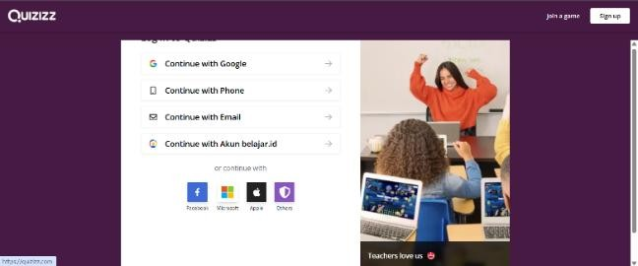

Gambar4.1Tampilan awal

- Home(halamanawal quizizz)

Untuk membuat soal dalam bentuk pilihan ganda, pengguna dapat menggunakan ikon "buat quiz baru" pada tanda tambah. Halaman ini juga memiliki cover quiz yang dapat disesuaikan dengan keinginan dan kebutuhan pengguna.
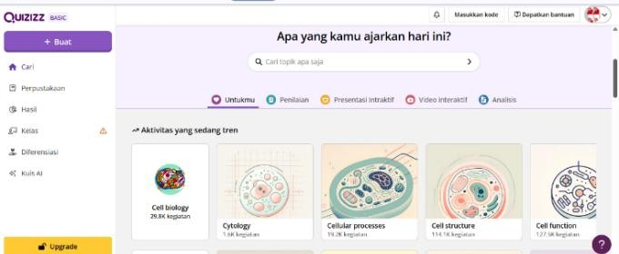

Gambar4.2 Halamanawal quizizz

- Halamanuntukmembuatpertanyaan

Pada halaman ini, pengguna dapat mengubah desain produk dengan membuatbutirpertanyaandanopsijawaban.Merekajugadapatmenambahkan gambar serta mengatur waktu pengerjaan soal.

Gambar4.3membuatpertanyaan

- Tampilanquiz online

Halaman pengerjaan kuis menampilkan detail pertanyaan, opsi jawaban, poin atau skor, dan durasi waktu.

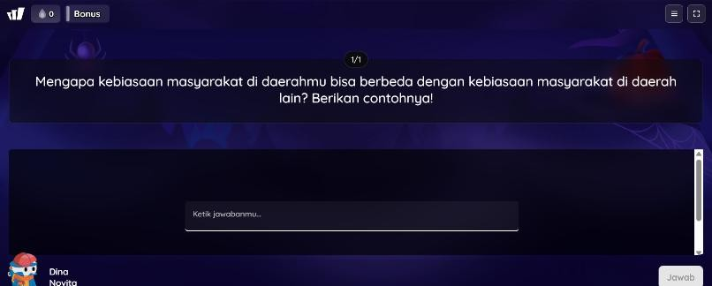

Gambar4.4Tampilanquizizz online

- Tampilanpengulanganjawaban salah

Setelah mengerjakan soal, ada fitur yang memungkinkan peserta didik untuk mencoba lagi soal yang salah dengan memilih opsi pengulangan jawaban.
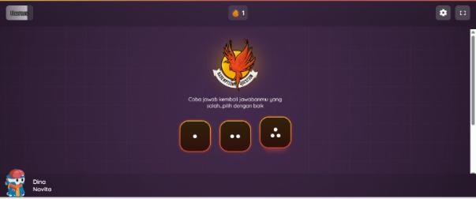
Gambar4.5Pengulanganjawaban

- Tampilanakhirkuis

Pada bagian akhir, semua skor dan peringkat yang diterima peserta akan ditampilkan.Selainitu,siswadapatmereviewulangpertanyaandibagianakhir setelah menyelesaikan tugas. kuis selesai.

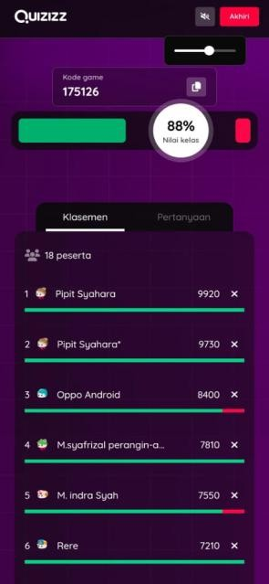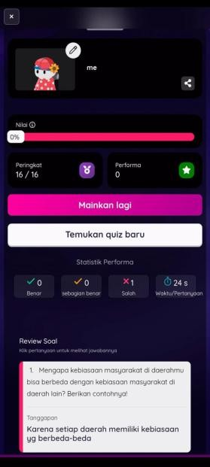
Gambar4.6Riviewsoal
- Tampilanhasilskorpesertadidikpadalayarakunyangdimilikiguru

Padabagianhalamanini,gurudapatmelihatskorpengerjaansiswa.Mereka jugadapatmelihatsoalyangdijawabbenar,soalyangdijawabbenar,dansoal yang jawaban siswa yang salah.
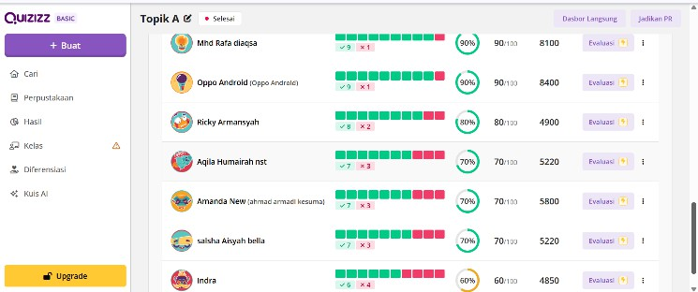

Gambar4.7Skor penilaian

TahapPengembangan(Development)
Tahap ketiga dari proses pengembangan ADDIE, yaitu tahap pengembangan. Pada tahap ini, peneliti akan meminta beberapa para ahli untuk melakukanpenilaianasesmenpembelajaranberbantuanaplikasiQuizizzpadaIPAS

materiIndonesiakukayabudayauntukmenentukankelayakannya.Berikut beberapa para ahli, antara lain:
- ValidasiAhli Asesmen

Validasi ahli asesmen dilakukan untuk mengetahui kelayakan asesmen pembelajaran berbantuan aplikasi Quizizz pada IPAS materi Indonesiaku Kaya Budaya yang akan digunakan. Ahli asesmen pembelajaran divalidasi pada tanggal 20 Mei 2025. Ibu Amanda Syahri Nasution, S.Pd., M.Pd., merupakan seorang dosen di Universitas Muslim Nusantara Al-Washliyah Medan, melakukanvalidasiahliasesmen.Hasilvalidasiditunjukkandalamtabelberikut:
Tabel4.2Hasil Angketahliasesmen

No | Aspek Penilaian | Pernyataan | Skor
No | Aspek Penilaian | Pernyataan | 1 | 2 | 3 | 4 | 5
1 | Kisi-kisi Soal | 1. Dapatdigunakansebagai pedoman untuk merancang penulisan butir soal. |  |  |  | √
2 | Butirsoal (Validasi Isi) | 2. Soal mencerminkan subtansi materi Indonesiaku Kaya Budaya secara akurat. |  |  |  | √
2 | Butirsoal (Validasi Isi) | 3.Soalmengacupadafaktadan konsep yang benar. |  |  |  |  | √
2 | Butirsoal (Validasi Isi) | 4.Isisoalsesuaidenganindikator dalam kisi-kisi. |  |  |  | √
2 | Butirsoal (Validasi Isi) | 5. Soaldapatmenstimulasi pemahaman siswa terhadap keberagaman budaya. |  |  |  |  | √
2 | Validasi Konstruk) | 6.Soaldirumuskandengankalimat yangjelas,tidakambigu,dan  sesuai tingkat perkembangan bahasa siswa SD. |  |  |  | √
2 | Validasi Konstruk) | 7. Bentuk soal sesuai denganformat yang didukung oleh aplikasi Quizizz. |  |  |  |  | √
2 | Validasi Konstruk) | 8. Pilihan jawaban homogen dan berfungsisecaraoptimalsebagai distraktor. |  |  |  | √

No | Aspek Penilaian | Pernyataan | Skor
No | Aspek Penilaian | Pernyataan | 1 | 2 | 3 | 4 | 5
3 | Rubrik penilaian dan Jawaban | 9. Terdapat kunci jawaban yang sesuai dan dapatdipertanggungjawabkan secara akademik. |  |  |  |  | √
3 | Rubrik penilaian dan Jawaban | 10.Rubrik penilaianmendukung objektivitas dan efisiensi dalam penilaian otomatis melaluiQuizizz. |  |  |  | √
Jumlah skor maksimum |  |  | 50
Jumlahtotal skoryang diperoleh |  |  | 44
Persentase |  |  | 88%
Tingkatpersentase |  |  | 81-100
Kriteria |  |  | SangatLayak

Berdasarkantabelhasilpenilaianahliasesmen,dimanaskortotal44danskor maksimal 50, persentase kelayakan dihitung menggunakan rumus persentase kelayakanyangditemukandalamBabIII.Perhitunganpersentasekelayakanadalah sebagai berikut:

𝑁𝑖𝑙𝑎𝑖=

=
𝑆𝑘𝑜𝑟𝑦𝑎𝑛𝑔𝑑𝑖𝑝𝑒𝑟𝑜𝑙𝑒ℎ

𝑆𝑘𝑜𝑟𝑚𝑎𝑘𝑠𝑖𝑚𝑢𝑚
44
×100%
50
×100%

=88
Jadi hasil kelayakan asesmen pembelajaran adalah 88% yang pada tabel kategori sangat layak untuk diuji cobakan kepada siswa.
- ValidasiAhli Materi

Validasi ahli materi dilakukan pada tanggal 19 Mei 2025. Oleh Bapak Dr. Juliandi Siregar, S.Pd., M.S merupakan seorang dosen di Universitas Muslim NusantaraAl-WashliyahMedan.Hasilvalidasiditunjukkandalamtabelberikut:

Tabel4.3Hasil Angketahlimateri

No | Aspek Penilaian | Pernyataan | Skor
No | Aspek Penilaian | Pernyataan | 1 | 2 | 3 | 4 | 5
1 | Penyajian | 1. Materi disusun secara logis dan berurutan sesuai dengan alur berpikir siswa kelas IV SD. |  |  |  | √
1 | Penyajian | 2.Terdapat keterkaitan antarsubmateri secara sistematis. |  |  |  | √
1 | Penyajian | 3.Penyajianmaterimengikutistruktur  kurikulum IPAS dengan pendekatan PBL. |  |  |  | √
2 | Kualitas Isi | 4. Informasi yang disajikan sesuai dengan fakta ilmiah dan referensi yang kredibel. |  |  |  | √
2 | Kualitas Isi | 5.Materi mencerminkankeberagaman budaya Indonesia dengan benar. |  |  |  | √
2 | Kualitas Isi | 6.Kontentelahsesuaidengantujuan pembelajaran IPAS kelas IV. |  |  | √
3 | Konstruksi | 7.Bentuk soal relevan dengan tujuan pembelajaran dan tingkat berpikir siswa. |  |  |  | √
3 | Konstruksi | 8.Soal disusun sesuai dengan kaidah penyusunan instrumen penilaian. |  |  |  | √
3 | Konstruksi | 9.Bahasa soal mudah dipahami dan sesuai dengan karakretistik siswa kelas IV. |  |  |  | √
3 | Konstruksi | 10. Aplikasi quizizz memfasilitasi kemudahan dalam pelaksanaan asesmen, serta menungkatkan partisipasi dan motivasi belajar siswa melalui fitur interaktif. |  |  |  | √
Jumlah skor maksimum |  |  | 50
Jumlahtotal skoryang diperoleh |  |  | 39
Persentase |  |  | 78%
Tingkatpersentase |  |  | 61-80
Kriteria |  |  | Layak

Berdasarkantabelhasilpenilaianahlimateri,dimanaskortotal39danskor maksimal50,persentasekelayakandihitungmenggunakanrumuspersentase

kelayakanyangditemukandalamBabIII.Perhitunganpersentasekelayakanadalah sebagai berikut:

𝑁𝑖𝑙𝑎𝑖=

=
𝑆𝑘𝑜𝑟𝑦𝑎𝑛𝑔𝑑𝑖𝑝𝑒𝑟𝑜𝑙𝑒ℎ

𝑆𝑘𝑜𝑟𝑚𝑎𝑘𝑠𝑖𝑚𝑢𝑚
39
×100%
50
×100%

=78
Jadi hasil kelayakan materi asesmen pembelajaran adalah 78% yang pada tabel kategori “layak” untuk diuji cobakan kepada siswa. Namun ahli validasi materi memberikan catatan revisi, yaitu untuk menampilkan gambar atau hiasan untuk menarik minat belajar siswa. Selanjutnya peneliti melalukan revisi pada soal asesmen pembelajaran berbantuan aplikasi quizizz. Adapun hasil revisi yang telah dikerjakan oleh peneliti sebagai berikut:
Gambar4.8Hasilrevisi

Sebelum direvisi | Setelah direvisi
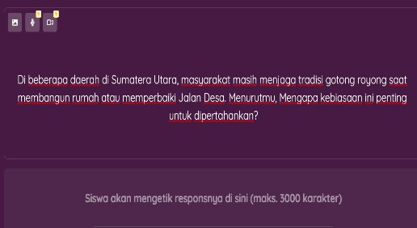 | 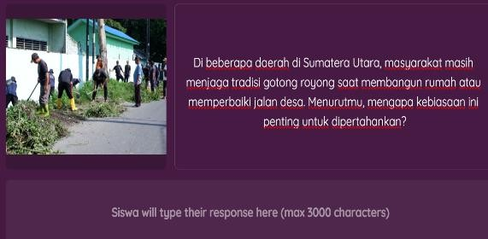

Setelahmelakukanrevisipadamateriasesmenpembelajaranberbantuanaplikasi quizizz, selanjutnya peneliti melakukan validasi kembali kepada validasi ahli materi. Dari hasil validasi kedua dapat dilihat dari tabel berikut ini:
Tabel4.4Hasil Revisi angketmateri

No | Aspek Penilaian | Pernyataan | Skor
No | Aspek Penilaian | Pernyataan | 1 | 2 | 3 | 4 | 5
1 | Penyajian | 1.Materi disusun secara logis dan berurutan sesuai dengan alur berpikir siswa kelas IV SD. |  |  |  |  | √
1 | Penyajian | 2. Terdapat keterkaitan antarsubmateri secara sistematis. |  |  |  |  | √
1 | Penyajian | 3. Penyajian materi mengikutistruktur kurikulum IPAS dengan pendekatan PBL. |  |  |  | √
2 | Kualitas Isi | 4.Informasi yang disajikan sesuai dengan fakta ilmiah dan referensi yang kredibel. |  |  |  | √
2 | Kualitas Isi | 5.Materi mencerminkankeberagaman budaya Indonesia dengan benar. |  |  |  | √
2 | Kualitas Isi | 6. Kontentelahsesuaidengantujuan pembelajaran IPAS kelas IV. |  |  |  | √
3 | Konstruksi | 7.Bentuksoalrelevandengantujuan pembelajarandantingkatberpikir siswa. |  |  |  | √
3 | Konstruksi | 8. Soaldisusunsesuaidengankaidah penyusunan instrumen penilaian. |  |  |  | √
3 | Konstruksi | 9.Bahasa soal mudah dipahami dan sesuai dengan karakretistik siswa kelas IV. |  |  |  | √
3 | Konstruksi | 10. Aplikasi quizizz memfasilitasi kemudahan dalam pelaksanaan asesmen, serta menungkatkan partisipasi dan motivasi belajar siswa melalui fitur interaktif. |  |  |  | √
Jumlah skor maksimum |  |  | 50
Jumlahtotal skoryang diperoleh |  |  | 42
Persentase |  |  | 84%
Tingkatpersentase |  |  | 81-100
Kriteria |  |  | SangatLayak

Berdasarkan tabel hasil penilaian ahli asesmen, di mana skor total 42 dan skor maksimal 50, persentase kelayakan dihitung menggunakan rumus persentase kelayakanyangditemukandalamBabIII.Perhitunganpersentasekelayakanadalah sebagai berikut:

𝑁𝑖𝑙𝑎𝑖=

=
𝑆𝑘𝑜𝑟𝑦𝑎𝑛𝑔𝑑𝑖𝑝𝑒𝑟𝑜𝑙𝑒ℎ

𝑆𝑘𝑜𝑟𝑚𝑎𝑘𝑠𝑖𝑚𝑢𝑚
42
×100%
50
×100%

=84
Jadihasilkelayakanmateripembelajaranadalah84%yangadapadatabelkategori sangat layak untuk diuji cobakan kepada siswa.
- ValidasiAhliPembelajaran

Selanjutnyavalidasiahlipembelajarandilakukanpadatanggal5Mei2025. OlehIbuWardiyatiJaman,S.PdmerupakanseoranggurukelasIVdiSDNegeri Medan Johor, melakukan validasi ahli pembelajaran untuk mengetahui respon guru . Hasil validasi ditunjukkan dalam tabel berikut:
Tabel4.5Hasil Angketahlipembelajaran

No | Aspek Penilaian | Pernyataan | Skor
No | Aspek Penilaian | Pernyataan | 1 | 2 | 3 | 4 | 5
1 | Respon Guru | - Soal mencerminkan capaian pembelajaran IPAS kelas IV SD.  - Soal sesuai dengan indikator pembelajaran.  - Soal mencerminkan tujuan pembelajaran.  - Soal mendorong siswa berpikir kritismengenaimateriIndonesiaku Kaya Budaya.  - Soal membantu siswa mengevaluasi budaya di Indonesia.  - Soal membuat siswa sadar pentingnya menjaga budaya  - Pilihan jawaban pada soal mudah dipahami.  - Soalmencakupsemuamateri  “IndonesiakuKaya Budaya”.  - Tampilanquizizzmudahdigunakan oleh siswa. |  |  |  | √ | √  √  √  √  √  √  √  √

 |  | 10.Siswajadilebihsemangatsaat mengerjakan soal melalui quizizz. |  |  |  |  | √
Jumlah skor maksimum |  |  | 50
Jumlahtotal skoryang diperoleh |  |  | 49
Persentase |  |  | 98%
Tingkatpersentase |  |  | 81-100
Kriteria |  |  | SangatLayak

Berdasarkan tabel hasil penilaian ahli pembelajaran, di mana skor total 49 dan skor maksimal 50, persentase kelayakan dihitung menggunakan rumus persentase kelayakanyangditemukandalamBabIII.Perhitunganpersentasekelayakanadalah sebagai berikut:

𝑁𝑖𝑙𝑎𝑖=

=
𝑆𝑘𝑜𝑟𝑦𝑎𝑛𝑔𝑑𝑖𝑝𝑒𝑟𝑜𝑙𝑒ℎ

𝑆𝑘𝑜𝑟𝑚𝑎𝑘𝑠𝑖𝑚𝑢𝑚
49
×100%
50
×100%

=98
Jadihasilkelayakanasesmenpembelajaranadalah98%yangadapadatabelkategori sangat layak untuk diuji cobakan kepada siswa.
- ResponSiswa

Setelah mengetahui respon guru, selanjutnya peneliti melakukan validasi untuk mengetahui respon siswa kelas IV SD Negeri 064034 Medan Johor tethadap asesmen pembelajaran berbantuan aplikasi quizizz pada IPAS materi Indonesiaku KayaBudayayangakandikembangkan.Hasilresponsiswadapatdilihatpadatabel di bawah ini:

60

Tabel4.6HasilResponsiswa

No | NamaSiswa | NomorItem/SkorHasilAngket |  |  |  |  |  |  |  |  |  | Jumlah | Skor Maks | %
No | NamaSiswa | 1 | 2 | 3 | 4 | 5 | 6 | 7 | 8 | 9 | 10 | Jumlah | Skor Maks | %
 |  |  |  |  |  |  |  |  |  |  |  |  | N | %
1 | Ahmad | 5 | 5 | 5 | 5 | 5 | 5 | 5 | 4 | 5 | 5 | 49 | 50 | 98
2 | Cut | 5 | 4 | 5 | 5 | 5 | 4 | 5 | 5 | 5 | 5 | 48 | 50 | 96
3 | Davia | 5 | 5 | 5 | 5 | 5 | 5 | 3 | 4 | 5 | 5 | 47 | 50 | 94
4 | Khanza | 4 | 4 | 5 | 4 | 4 | 5 | 4 | 4 | 5 | 4 | 43 | 50 | 86
5 | Indrasyah | 5 | 5 | 5 | 5 | 5 | 5 | 5 | 4 | 5 | 5 | 49 | 50 | 98
6 | Syafrizal | 5 | 5 | 5 | 5 | 5 | 5 | 5 | 4 | 5 | 5 | 49 | 50 | 98
7 | Yafi | 5 | 5 | 5 | 5 | 5 | 5 | 5 | 4 | 5 | 5 | 49 | 50 | 98
8 | Andika | 5 | 5 | 5 | 5 | 4 | 5 | 4 | 5 | 5 | 4 | 47 | 50 | 94
9 | Riki | 5 | 5 | 5 | 5 | 5 | 4 | 5 | 5 | 4 | 4 | 47 | 50 | 94
10 | Assyifa | 5 | 5 | 5 | 5 | 5 | 5 | 5 | 4 | 5 | 5 | 49 | 50 | 98
11 | Salsa | 5 | 5 | 5 | 5 | 5 | 5 | 5 | 4 | 5 | 5 | 49 | 50 | 98
12 | Rafa | 5 | 5 | 5 | 5 | 5 | 5 | 4 | 4 | 4 | 4 | 46 | 50 | 92
13 | Nurhabibah | 4 | 5 | 5 | 4 | 5 | 5 | 5 | 4 | 4 | 5 | 46 | 50 | 92
14 | Thafana | 4 | 5 | 5 | 4 | 5 | 5 | 5 | 4 | 5 | 4 | 46 | 50 | 92
15 | Aqila | 5 | 5 | 5 | 4 | 5 | 4 | 5 | 4 | 5 | 5 | 47 | 50 | 94
16 | Naufal | 4 | 5 | 5 | 5 | 5 | 4 | 5 | 4 | 5 | 5 | 47 | 50 | 94
17 | Debi | 5 | 5 | 5 | 4 | 5 | 5 | 5 | 4 | 5 | 5 | 48 | 50 | 96
 | Jumlah | 81 | 83 | 85 | 80 | 83 | 81 | 80 | 71 | 82 | 80 | 806
 | Skor Maks | 85 | 85 | 85 | 85 | 85 | 85 | 85 | 85 | 85 | 85
 | % | 95,29 | 97,64 | 98,67 | 94,11 | 97,64 | 95,29 | 94,11 | 83,52 | 96,47 | 94,11
 | %Rata-rata | 94,6

Siswa kelas IV SD 064034 Medan Johor berjumlah 17 siswa. Dari 10 pernyataan yang terdapat pada angket validasi, skor kelayakan dari keseluruhan siswa, yaitu sebesar 948,18 dengan rata-rata 94,8. Dari hasil tersebut dapat dikatakan bahwa pengembangan asesmen pembelajaran berbantuan aplikasi quizizz Pada IPAS materi Indonesiaku Kaya Budaya "Sangat Layak" digunakan pada proses pembelajaran di kelas IVSD Negeri 064034 Medan Johor.
TahapImplementasi (Implementation)

Tahap keempat dalam prosedur pengembangan ADDIE yang dilaksanakan dalam penelitian ini adalah tahap implementasi (implementation). Tahap ini memegangperananpentingdalammengujisejauhmanaprodukasesmenyangtelah dikembangkan dapat diterapkan secara efektif dalam situasi pembelajaran yang nyata. Pada fase ini, asesmen pembelajaran berbantuan aplikasi Quizizz, yang dirancang khusus untuk materi Indonesiaku Kaya Budaya dalam mata pelajaran IPAS, mulai digunakan dalam proses pembelajaran siswa kelas IV di SD Negeri 064034 Medan Johor.
Sebelum pelaksanaan asesmen berlangsung, peneliti terlebih dahulu memastikan bahwa seluruh komponen pendukung telah dipersiapkan dengan matang. Persiapan ini meliputi ketersediaan perangkat teknologi yang memadai di kelas, kelengkapan akun pengguna Quizizz baik untuk guru maupun siswa, serta pemahaman menyeluruh terhadap tata cara pelaksanaan asesmen yang telah disosialisasikankepadagurupengampudanpesertadidik.Penelitijugamelakukan bimbingansingkatkepadasiswamengenaipenggunaanaplikasi,gunamenghindari hambatan teknis saat asesmen berlangsung.

Implementasiinitidakhanyadimaksudkanuntukmengukurketerlaksanaan asesmen secara teknis, tetapi juga untuk mengevaluasi sejauh mana asesmen mampu meningkatkan keterlibatan siswa, memfasilitasi pemahaman konsep, serta memberikan pengalaman belajar yang bermakna. Melalui pengamatan langsung selama pelaksanaan di kelas, peneliti dapat mengidentifikasi kekuatan dan kelemahanasesmen,baikdarisisikonten,tampilan,maupunresponsiswa.Temuan padatahapinimenjadimasukanberhargauntukprosesrefleksidanpenyempurnaan produk pada tahap evaluasi selanjutnya, sehingga asesmen yang dikembangkan benar-benar sesuai dengan kebutuhan pembelajaran di lapangan dan mendukung pencapaian tujuan pembelajaran secara optimal.
TahapEvaluasi (Evaluation)

Evaluasi adalah langkah terakhir dalam proses pengembangan ADDIE. Tujuan dari tahap ini adalah untuk mengevaluasi seberapa efektif pengembangan asesmen pembelajaran berbantuan aplikasi quizizz pada IPAS materi Indonesiaku Kaya Budaya yang dikembangkan. Data rekapitulasi dari penilaian asesmen pembelajaran berbantuan aplikasi quizizz pada materi Indonesiaku kaya budaya sebagai berikut:
Tabel4.7Hasil validasi

HasilValidasi
Validator | Totalskor | Skor kelayakan | kategori
Ahli asesmen | 44 | 88 | Sangatlayak
Ahli materi | 42 | 84 | Sangatlayak
Ahli pembelajaran | 49 | 98 | Sangat layak
Respon siswa | 806 | 94,8 | Sangat layak

HasilValidasi
Validator | Totalskor | Skor kelayakan | kategori
Totalkeseluruhan |  | 91,15 | Sangat Layak

Berdasarkan data yang ditampilkan pada tabel sebelumnya, dapat disimpulkan bahwa asesmen pembelajaran berbantuan aplikasi Quizizz pada mata pelajaran IPAS dengan materi Indonesiaku Kaya Budaya yang dikembangkan dinyatakan berada pada kategori "Sangat Layak" untuk digunakan di kelas IV SD Negeri 064034 Medan Johor. Kelayakan ini tercermin dari hasil validasi yang dilakukan oleh berbagai pihak. Penilaian oleh ahli asesmen memperoleh skor kelayakan sebesar 88, sementara validasi dari ahli materi menghasilkan skor sebesar 84. Di sisi lain, hasil tanggapan guru menunjukkan skor sebesar 98 dan respon siswa terhadap asesmen juga menunjukkan angka yang sama, yakni 94,8.
Rata-rata skor keseluruhan yang diperoleh dari berbagai sumber penilaian adalah sebesar 91,15. Berdasarkan hasil tersebut, maka dapat dinyatakan bahwa produk asesmen pembelajaran berbantuan aplikasi Quizizz yang telah dikembangkan tergolong dalam kategori “Layak” untuk diimplementasikan dalam proses pembelajaran IPAS materi Indonesiaku Kaya Budaya di kelas IV. Hasil evaluasiinimenjadiindikatorbahwaasesmenyangdikembangkantelahmemenuhi aspek kelayakan secara substansial dan teknis untuk mendukung proses pembelajaran yang lebih interaktif dan bermakna bagi peserta.

PembahasanHasilPenelitian

Penelitian ini bertujuan untuk mengembangkan asesmen pembelajaran berbantuan aplikasi Quizizz pada mata pelajaran IPAS, khususnya materi IndonesiakuKayaBudaya,yangditujukanbagisiswakelasIVSD. Pengembangan

dilakukan menggunakan model ADDIE yang terdiri atas lima tahapan sistematis, yaitu: (1) Analysis (analisis), (2) Design (perancangan), (3) Development (pengembangan), (4) Implementation (implementasi), dan (5) Evaluation (evaluasi). Setiap tahapan dijalankan untuk memastikan asesmen yang dikembangkan memenuhi standar kelayakan dan sesuai dengan kebutuhan pembelajaran.
Tahap awal pengembangan dimulai dengan analisis kebutuhan, yang mencakup tigaaspek utama: analisis kebutuhan siswa, analisis kurikulum, analisis materidankurikulumyangberlaku.Hasilanalisismenunjukkanbahwasiswakelas IV memerlukan inovasi dalam proses penilaian, khususnya asesmen yang bersifat interaktif dan memanfaatkan teknologi. Selain itu, guru juga membutuhkan alternatif asesmen yang mampu meningkatkan keterlibatan siswa selama pembelajaran berlangsung. Berdasarkan analisis kurikulum, diketahui bahwa SD Negeri 064034 Medan Johor menerapkan Kurikulum Merdeka, dengan materi IPAS yang sedang diajarkan adalah Indonesiaku Kaya Budaya.
Menanggapi temuan tersebut, peneliti merancang dan mengembangkan asesmenberbasisdigitaldenganmemanfaatkanaplikasiQuizizz.Asesmeninitidak hanya dirancang untuk mengukur capaian belajar siswa, tetapi juga untuk menciptakan pengalaman belajar yang menyenangkan dan kontekstual. Dengan mengintegrasikan teknologi ke dalam penilaian, asesmen ini diharapkan mampu meningkatkan motivasi belajar serta mendukung tercapainya tujuan pembelajaran IPAS secara optimal.

Pada tahap kedua dalam proses pengembangan, peneliti mulai merancang asesmen pembelajaran berbantuan aplikasi Quizizz yang difokuskan pada materi Indonesiaku Kaya Budaya dalam mata pelajaran IPAS untuk siswa kelas IV SD. Pada tahapan ini, peneliti menyusun perangkat asesmen secara terstruktur, yang meliputi desain soal, pemilihan jenis kuis interaktif, dan penyesuaian dengan prinsip pembelajaran Kurikulum Merdeka. Meskipun berbeda dari media konvensional dalam konteks ini rancangan asesmen digital tetap memerlukan perencanaan yang matang dari sisi konten, visual, dan alur penyajian soal untuk memastikan asesmen menarik dan mudah digunakan oleh peserta didik.
SetelahasesmenselesaidirancangmelaluiplatformQuizizz,langkah berikutnyaadalahmelakukanvalidasiterhadapkelayakanasesmenyangtelah dikembangkan.Prosesinimelibatkanbeberapapihak,yaituahlimateri,ahliasesmen,respongurusertasiswasebagaipenggunaakhir.Hasilvalidasimenunjukkanbahwaasesmenyangdikembangkandinilaisangatlayakuntuk digunakandalamprosespembelajaran.Penilaiandariahliasesmenmemberikan skor sebesar 88 ahli materi memperoleh skor sebesar 84 respon guru mencapai 98 danresponsiswasebesar94,8semuanyatermasukdalamkategori“SangatLayak”. HasilinimemperkuatbahwaasesmenberbantuanaplikasiQuizizzyang dikembangkantidakhanyasesuaisecarasubstansi,tetapijugaditerimadenganbaik olehpenggunadilapangan.Kelayakantersebutmenunjukkanbahwainovasiasesmendigitalinimemilikipotensibesardalammeningkatkankualitasproses evaluasipembelajaranIPAS,khususnyadalammenyampaikanmateri Indonesiaku
KayaBudayasecaralebih interaktif,menyenangkan,dan efektif.

BAB V KESIMPULANDANSARAN

Kesimpulan

Berdasarkanhasilpenelitiandanpengembanganyangdilaksanakandengan mengikuti tahapan model ADDIE, mulai dari tahap Analysis (analisis) hingga Evaluation (evaluasi), peneliti menarik beberapa kesimpulan sebagai berikut:
    - Penelitian ini merupakan pengembangan asesmen pembelajaran yang dirancang dengan bantuan aplikasi Quizizz, khususnya untuk mendukung penyampaianmateriIndonesiakuKayaBudayadalammatapelajaranIPAS.
    - Asesmen pembelajaran berbantuan aplikasi Quizizz yang dikembangkan bertujuanuntukmendukungkelancarandanefektivitasprosespembelajaran diSDNegeri064034MedanJohor,denganharapanmampumeningkatkan keterlibatan dan pemahaman peserta didik terhadap materi.
    - Hasil validasi menunjukkan bahwa produk asesmen yang dikembangkan memperoleh penilaian dengan kategori “Sangat Layak” dari seluruh pihak yang terlibat. Skor yang diperoleh dari ahli asesmen sebesar 88, dari ahli materisebesar84,dariahlipembelajaran(responguru)sebesar98,dandari responsiswasebesar94,8.Halinimenunjukkanbahwaasesmenberbantuan aplikasi Quizizz dinilai sangat layak untuk diimplementasikan dalam pembelajaran IPAS materi Indonesiaku Kaya Budaya di kelas IV sekolah dasar.

66

Saran

Berdasarkan hasil penelitian dan pengembangan yang telah dilaksanakan, peneliti memiliki harapan agar asesmen pembelajaran berbantuan aplikasi Quizizz pada mata pelajaran IPAS, khususnya materi Indonesiaku Kaya Budaya, dapat memberikan kontribusi positif dalam meningkatkan kualitas proses pembelajaran. Produk yang dikembangkan ini diharapkan memberikan manfaat nyata, terutama bagi siswa kelas IV SD Negeri 064034 Medan Johor, sebagai lokasi tempat penelitian dilakukan. Adapun saran yang dapat disampaikan untuk berbagai pihak terkait adalah sebagai berikut:
    - BagiSekolah

Diharapkan SD Negeri 064034 Medan Johor dapat memberikan dukungan yang optimal dalam penyediaan asesmen pembelajaran sebagai sarana penunjang kegiatan belajar mengajar, guna menciptakan suasana belajar yang lebih efektif dan inovatif.
    - BagiGuru

Guru kelas IV diharapkan dapat memanfaatkan asesmen pembelajaran berbasis aplikasi Quizizz yang telah dikembangkan, serta terus berupaya menciptakan dan mengembangkan bentuk asesmen lainnya yang dapat memperkaya variasi evaluasi dalam proses pembelajaran.
    - BagiSiswa
Siswa kelas IV diharapkan mampu menggunakan asesmen berbantuanaplikasiQuizizzinisecaramaksimalsebagaibagiandari

pengalaman belajar yang menyenangkan dan bermakna, sekaligus mendorong peningkatan pemahaman terhadap materi yang dipelajari.
    - BagiPenelitiSelanjutnya

Peneliti lain diharapkan dapat melanjutkan dan mengembangkan inovasi asesmen pembelajaran yang beragam, sehingga dapat mendukung kemajuan dunia pendidikan di Indonesia secara lebih luas dan berkelanjutan.

DAFTARPUSTAKA

Adnyana,K.S.,&Yudaparmita,G.N.A.(2023).PeningkatanMinatBelajarIPAS Berbantuan Media Gambar Pada Siswa Sekolah Dasar. Edukasi: Jurnal Pendidikan Dasar, 4(1), 61-70.

Agustianti, R., Abyadati, S., Nussifera, L., Irvani, A. I., Handayani, D. Y., Hamdani, D., & Amarulloh, R. R. (2022). Asesmen Dan Evaluasi Pembelajaran. Tohar Media.

Arhama, F. P., & Sutikno, S. (2024). PENGEMBANGAN MEDIA PEMBELAJARANVIDIOBERBANTUANAPLIKASICAPCUTPADA MATA PELAJARAN IPAS UNTUK MENINGKATKAN MOTIVASI BELAJARSISWAKELASIVSDNEGERI106184SEKIPTAHUN
PEMBELAJARAN2023-2024.JurnalReviewPendidikandanPengajaran (JRPP), 7(3), 8412-8421.
Arta,G.Y.(2024).Asesmendalampendidikan:Konsep,pendekatan,prinsip,jenis, dan fungsi. Jurnal Pendidikan, Bahasa Dan Budaya, 3(3), 170-190.

Azizah,N.N.,&Hidayat,R.(2024).Pengembanganasesmendigitalberbasisgame edukatifQuizizzpadamatapelajaranmarketing.JournalofInnovationand Teacher Professionalism, 2(2), 195-209.

Baruta, Y. (2023). Asesmen pembelajaran pada kurikulum merdeka: Pendidikan anak usia dini, pendidikan dasar, dan pendidikan menengah. Penerbit P4I.

Cahyani,A.(2023).PeningkatanHasilBelajarIPASSiswaKelasVSDN2Talesan dengan Penerapan Model Pembelajaran PJBL Melalui Media Diodrama. JurnalJaringanPenelitianPengembangan PenerapanInovasiPendidikan (Jarlitbang), 137-144.

Capuno, J. G. C. (2023). Quizziz: A Game-based Formative Assessment Tool for Enhancing Students Self-Regulated Learning.International Journal of Social Learning (IJSL), 3(3), 329-340.

Delima, D., & Hidayat, H. (2022). PENGEMBANGAN MEDIA PEMBELAJARANBERBASISPOWTOON PADA MATA PELAJARAN
IPAMATERIDAURHIDUPHEWAN.Pedagogi:JurnalIlmiahPendidikan, 8(2), 96-101.

Efrina,G.(2023).UpayaPeningkatanHasilBelajarIpsMelaluiAplikasiQuizizz.
Pendas:JurnalIlmiahPendidikanDasar, 8(1),5404-5413.

Firmanzah, D., & Sudibyo, E. (2021). Implementasi asesmen diagnostik dalam pembelajaran ipa pada masa pandemi covid-19 di smp/mts wilayah menganti, gresik. Pensa: E-Jurnal Pendidikan Sains, 9(2), 165-170.

Hidayati, N., & Desstya, A. (2025). Pengembangan Asesmen Literasi Sains Berbasis Sosiosaintifik Isu (SSI) bagi Siswa SD. SAP (Susunan Artikel Pendidikan), 9(3), 477-484.

Kartika, A. G., & Sujarwo, S. (2023).Pengembangan Media Pembelajaran Komik Digital Bernuansa Budaya Jawa Pada Materi Geometri. Jurnal Penelitian Pendidikan MIPA, 8(1), 9-18.

Kepala Badan Standar, Kurikulum, Asesmen Pendidikan, Kemendikbudristek. “Capaian Pembelajaran Ilmu Pengetahuan Alam Dan Sosial (IPAS) Kurikulum Merdeka.” Amongguru.Com, 2022.
https://www.amongguru.com/capaian-pembelajaran-ilmu-pengetahuan-alamdan-sosial-ipas-kurikulum-merdeka/amp/.

Kurniawan, T. (2022). Pembelajaran IPS dengan aplikasi Quizizz untuk menciptakan pembelajaran menyenangkan di SMP. Jurnal Pendidikan Surya Edukasi (JPSE), 8(1).

Kusumadewi, R. I., & Aeni, C. (2022). PENGEMBANGAN ALAT EVALUASI PEMBELAJARAN ONLINE MENGGUNAKAN APLIKASI QUIZIZZ PADAMATAPELAJARANEKONOMI.OPORTUNITAS:Jurnal
Pendididkan Ekonomi, Manajemen, Kewirausahaan dan Koperasi, 3(10), 17-25.

Lestari,I.D.,Yahya,F.,Suryani,E.,Aini,R.Q.,&Asriyanti,S.(2023).Pelatihan Pelaksanaan Asesmen Pembelajaran Sesuai Kurikulum Merdeka. KARYA: Jurnal Pengabdian Kepada Masyarakat, 3(3), 22-26.
Marfhadella, P. (2021).Pengembangan assessment untuk mengukur kemampuan berpikir kritis materi interaksi makhluk hidup dengan lingkungan di SMP Se-Kota Bengkulu (Doctoral dissertation, UIN FAS BENGKULU).

Mujahidin, A. A., Salsabila, U. H., Hasanah, A. L., Andani, M., & Aprillia, W. (2021). Pemanfaatan media pembelajaran daring (quizizz, sway, dan wordwall) kelas 5 di sd Muhammadiyah 2 Wonopeti. Innovative: Journal Of Social Science Research, 1(2), 552-560.

Nababan,C.,Pasaribu,A.,Jamaludin,J.,&Yunita,S.(2023).UpayaMeningkatkan Hasil Belajar Mata Pelajaran PPKn Siswa Melalui Media Quizizz Kelas X di SMK N 1 Percut Sei Tuan. Perspektif: Jurnal Pendidikan dan Ilmu Bahasa, 1(4), 106-114.

Nasution,M.,&Hidayat,H.(2022).PengembanganMediaPembelajaranGeometri Berbantuan Software Autograph. Indonesian Research Journal on Education, 2(2), 673-682.

Nasution, W. H. R., & Nasution, A. S. (2021). Quizizz: Science learning media in elementary schoolin developingcritical thinkingskills. JournalofScience Education Research, 5(1), 26-30.

Nawa, K., & Dwi, D. F. (2023). Pengembangan Media Pembelajaran Dengan Bantuan Aplikasi Quizizz Untuk Meningkatkan Hasil Belajar Matematika Pada Materi Bangun Datar Kelas Iv Sd. ARMADA: Jurnal Penelitian Multidisiplin, 1(7), 740-745.

Pratiwi, F. E., Afriatun, A., & Kusuma, A. B. (2024). Upaya Peningkatan Hasil Belajar IPAS Melalui Model Problem Based Learning Terintegrasi TaRL pada Siswa Kelas IV SD Negeri Datar. Sinar Dunia: Jurnal Riset Sosial Humaniora dan Ilmu Pendidikan, 3(3), 165-174

Putri, F., & Zakir, S. (2023). Mengukur Keberhasilan Evaluasi Pembelajaran: TelaahEvaluasiFormatifDanSumatifDalamKurikulumMerdeka.Dewantara:JurnalPendidikanSosialHumaniora,2(4),172-180.

Rahma Yuni, R. R., & Ratna Juita, A. (2025). PENERAPAN ASESMEN FORMATIFDANSUMATIFDALAMKURIKULUM
MERDEKA.Didaktik: Jurnal Ilmiah PGSD STKIP Subang,11(02), 230- 240.

Sayekti, S. P. (2022, December). Systematic literature review: pengembangan asesmen pembelajaran kurikulum merdeka belajar tingkat Sekolah Dasar. InProsiding Seminar Nasional Pendidikan Guru Sekolah Dasar (Vol. 2, No. 1, pp. 22-28).

Septiana, A. N., & Winangun, I. M. A. (2023). Analisis Kritis Materi IPS Dalam Pembelajaran IPAS Kurikulum Merdeka di Sekolah Dasar. Widyaguna: Jurnal Ilmiah Pendidikan Guru Sekolah Dasar, 1(1), 43-54.

Shofiyah, N., & Sartika, S. B. (2018). Buku ajar mata kuliah asesmen pembelajaran. Umsida Press, 1-115.

Sibarani, N. K., & Silalahi, B. R. (2024). PENGEMBANGAN MEDIA PEMBELAJARANBERBASIS FLIPBOOKDIGITALPADASUBTEMA
AKUANAKMANDIRIDIKELASIIISD.Pendas:JurnalIlmiah Pendidikan Dasar, 9(3), 689-701.

Silitonga, H., & Irvan, I. (2021). Pembelajaran menyenangkan dengan aplikasi quizizz di tengah pandemi covid-19. Jurnal Penelitian, Pendidikan Dan Pengajaran: JPPP, 2(2), 144.

Sirait,D.,&Husna,T.(2024).PENGEMBANGANMEDIAAPLIKASICAPCUT BERBASIS KEARIFAN LOKAL PADA MATERI INDONESIAKU KAYABUDAYASISWAKELASIVSDNEGERI106843JAHARUNB.
Pendas:JurnalIlmiahPendidikanDasar,9(3),435-441.

Sugiyono.(2020).MetodePenelitianKuantitatif,KualitatifdanKombinasi(Mixed Methods). Bandung: Alfabeta.

Sugiyono. (2022). Metode Penelitian dan Pengembangan (Research and Development/ R&D). Alfabeta, Bandung.

Sukmawarti,S.,&Khayroiyah,S.(2020).Desain AsesmenAlternatifMatematika Sd.InProsidingSeminarNasionalHasilPenelitian(Vol.3,No.1,pp.641- 645).

Suprapti, D., & Ridho, A. R. (2024). Asesmen Diagnostik Sebagai Penilaian Pembelajaran Dalam Kurikulum Merdeka di MIN 2 Boyolali. Katalis Pendidikan: Jurnal Ilmu Pendidikan dan Matematika, 1(2), 253-263.

Winahyu, I. S., & Purwati, P. D. (2025). PENGEMBANGAN ASESMEN APLIKASIQUIZIZZ BERBASIS PENDEKATAN TEACHING AT THE RIGHT LEVEL PADA PEMBELAJARAN MENGIDENTIFIKASI IDE POKOKTEKSINFORMATIFSISWAKELASIVSDNEGERIDELES
KABUPATENBATANG.Pendas:JurnalIlmiahPendidikanDasar,
10(01),228-242.

LAMPIRAN
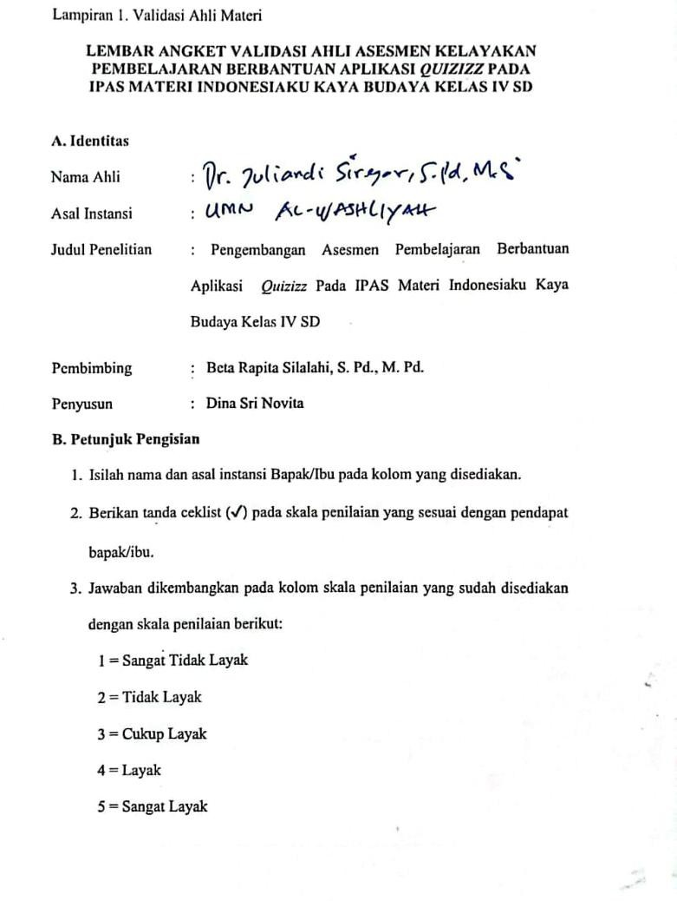

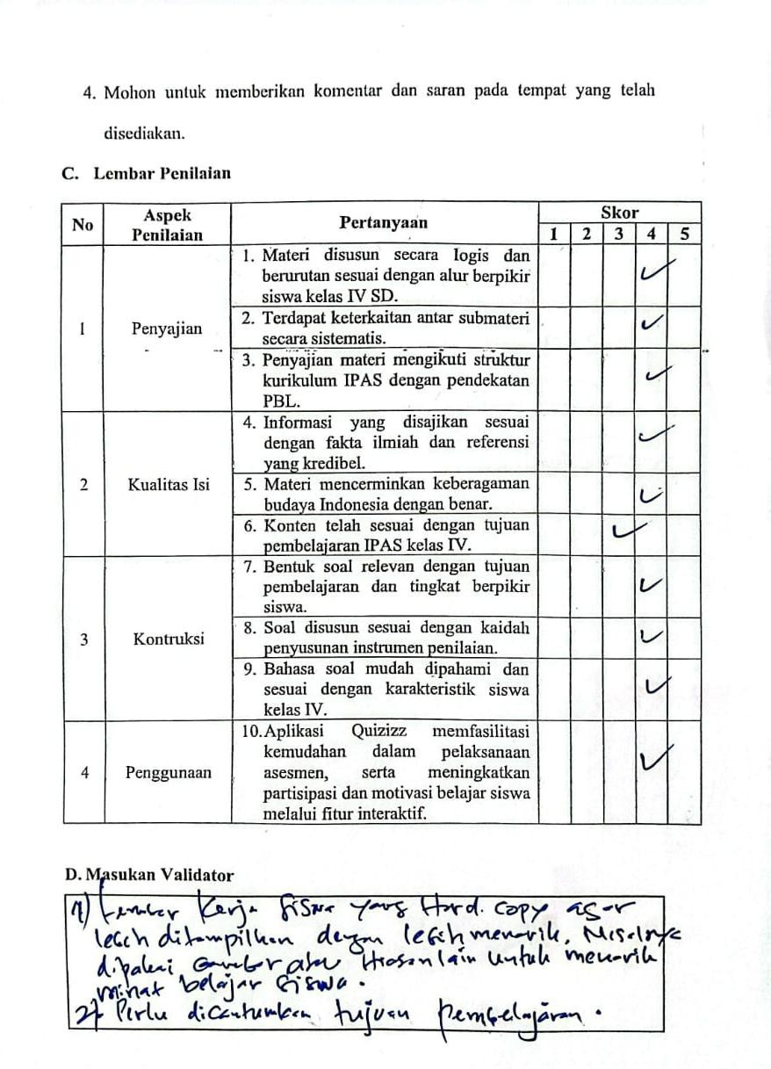

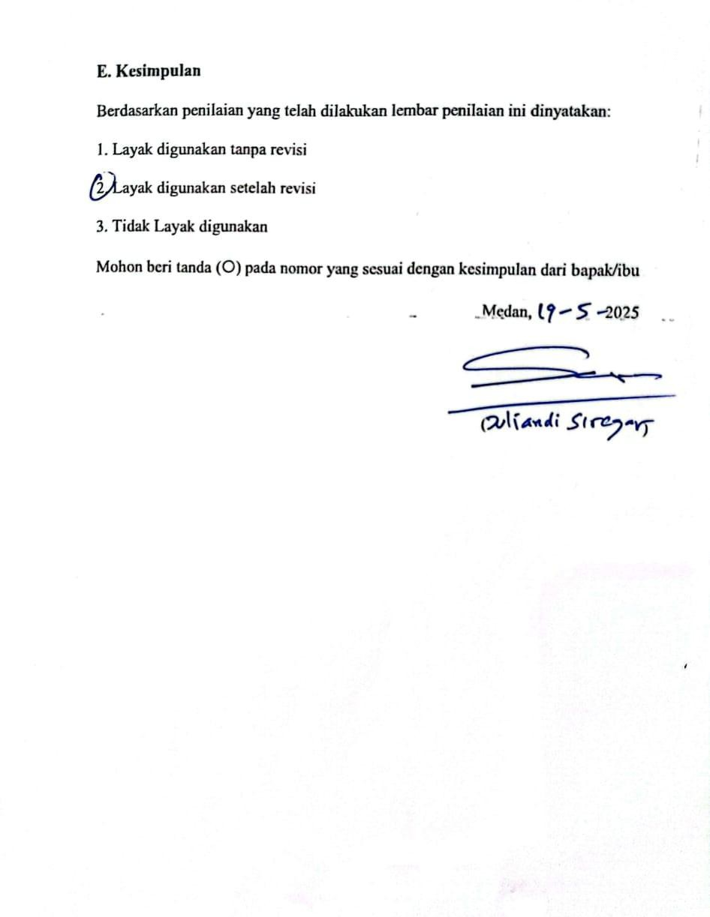

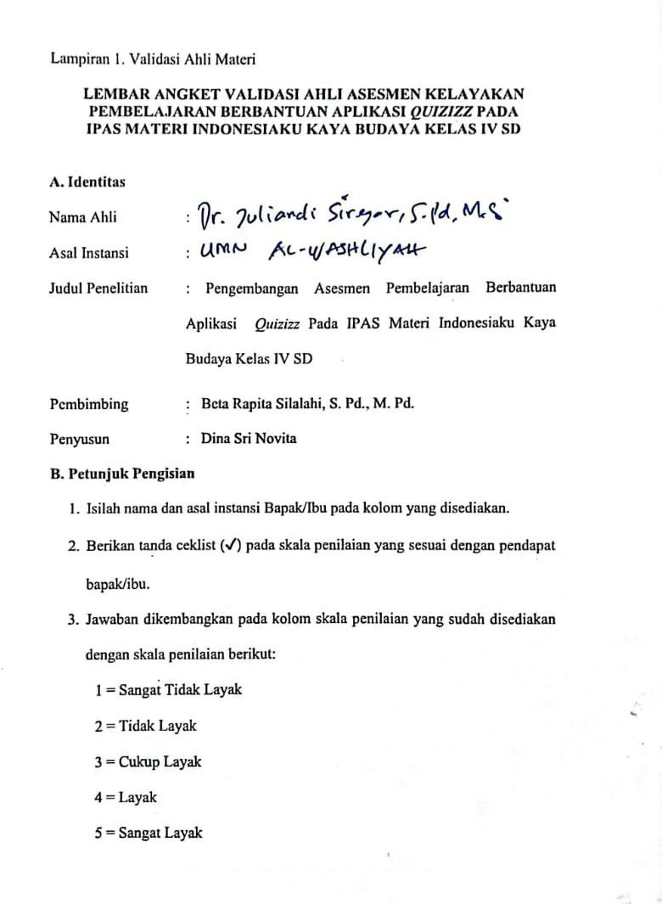

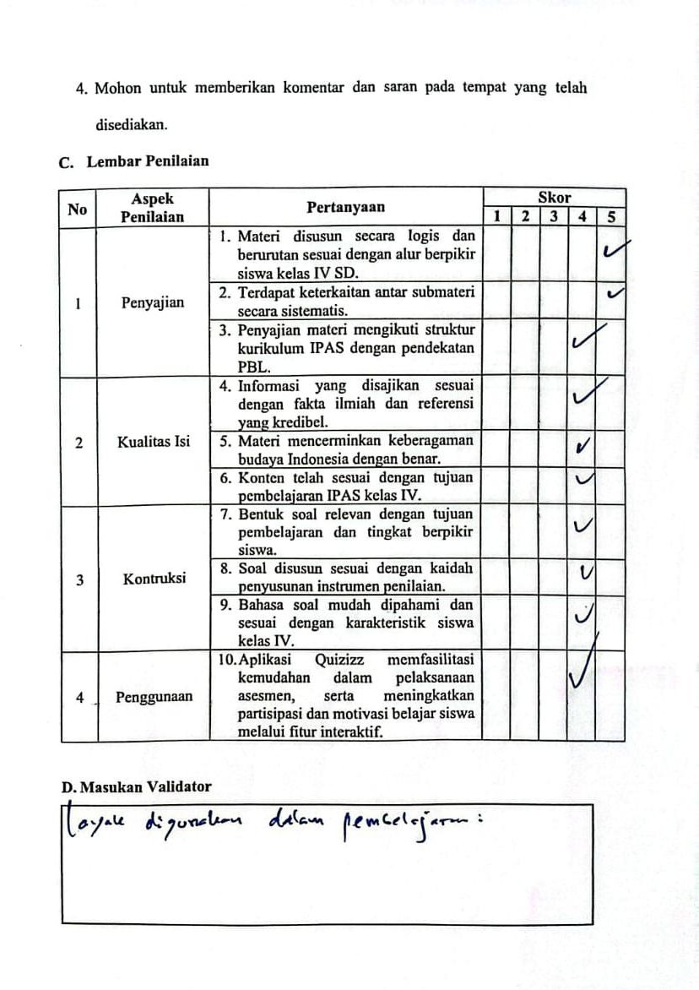

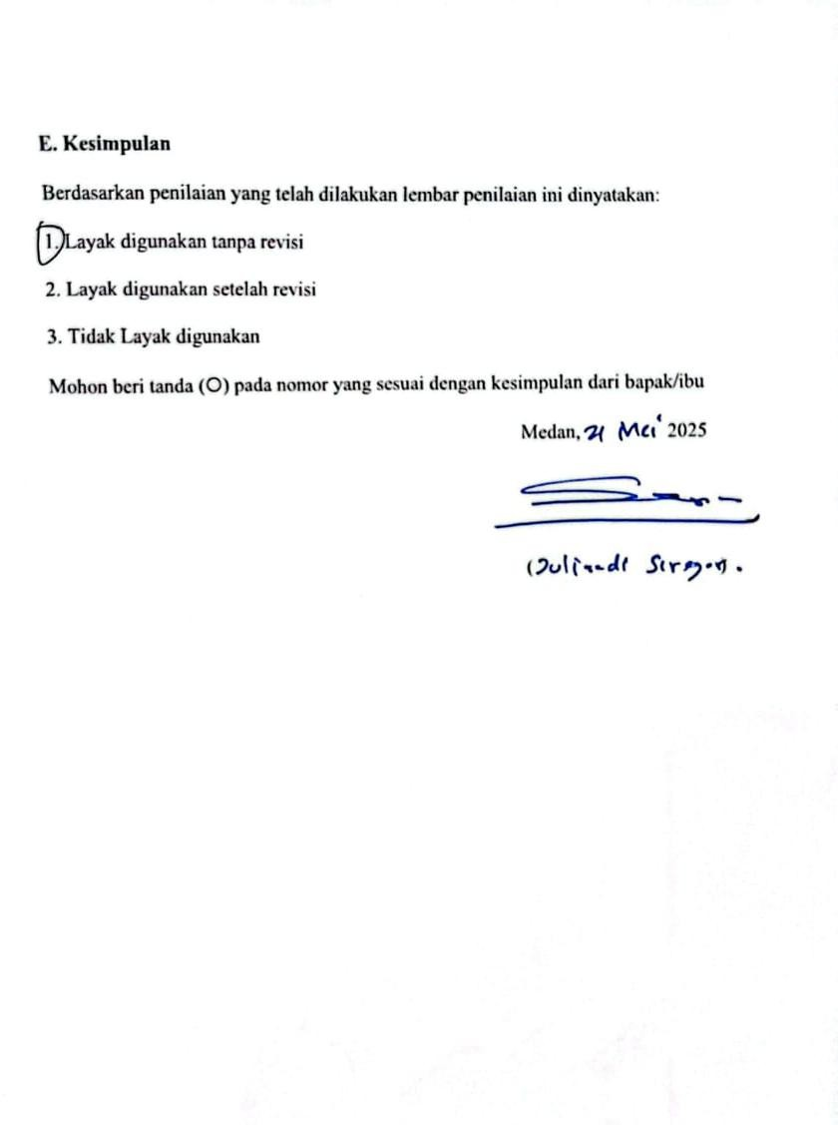

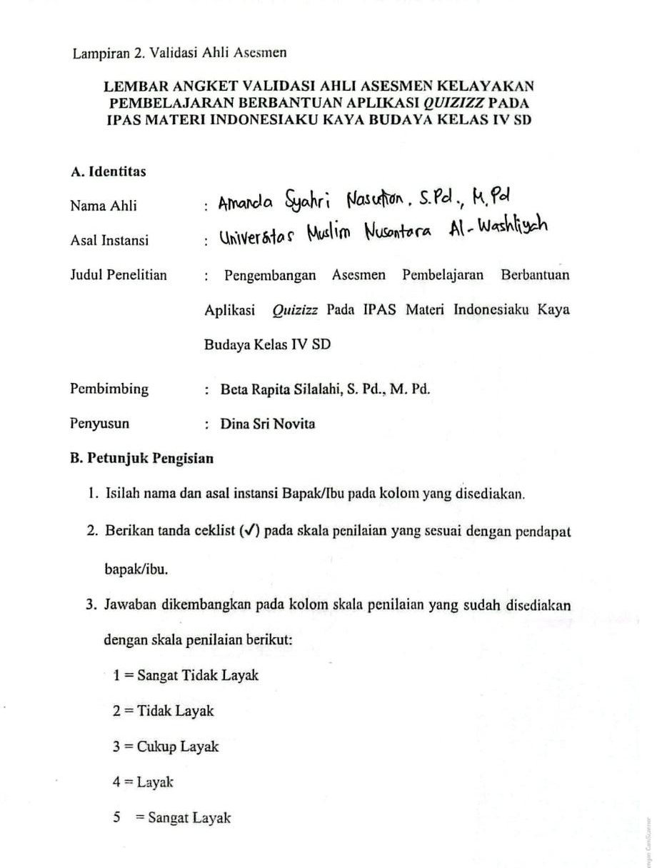

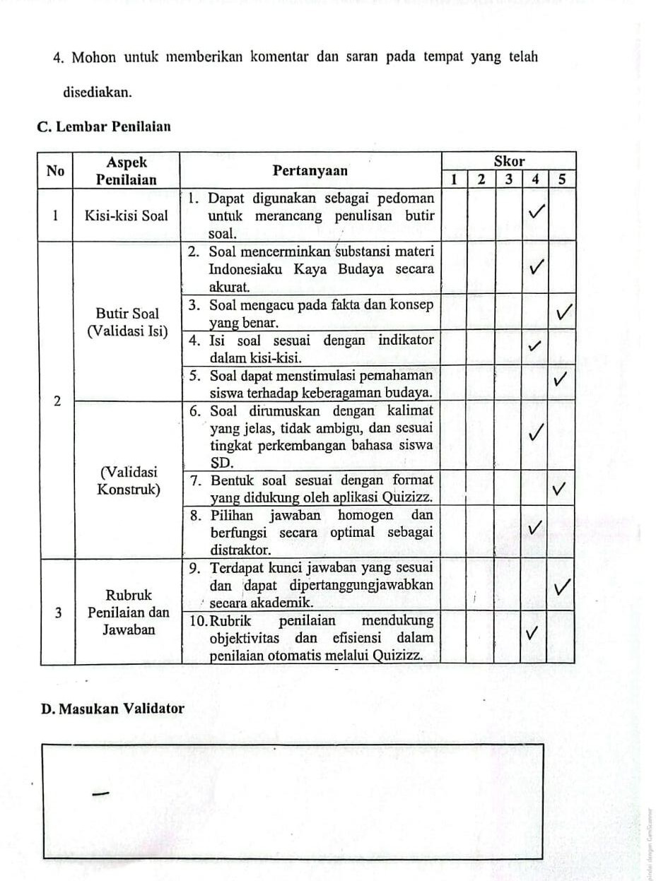

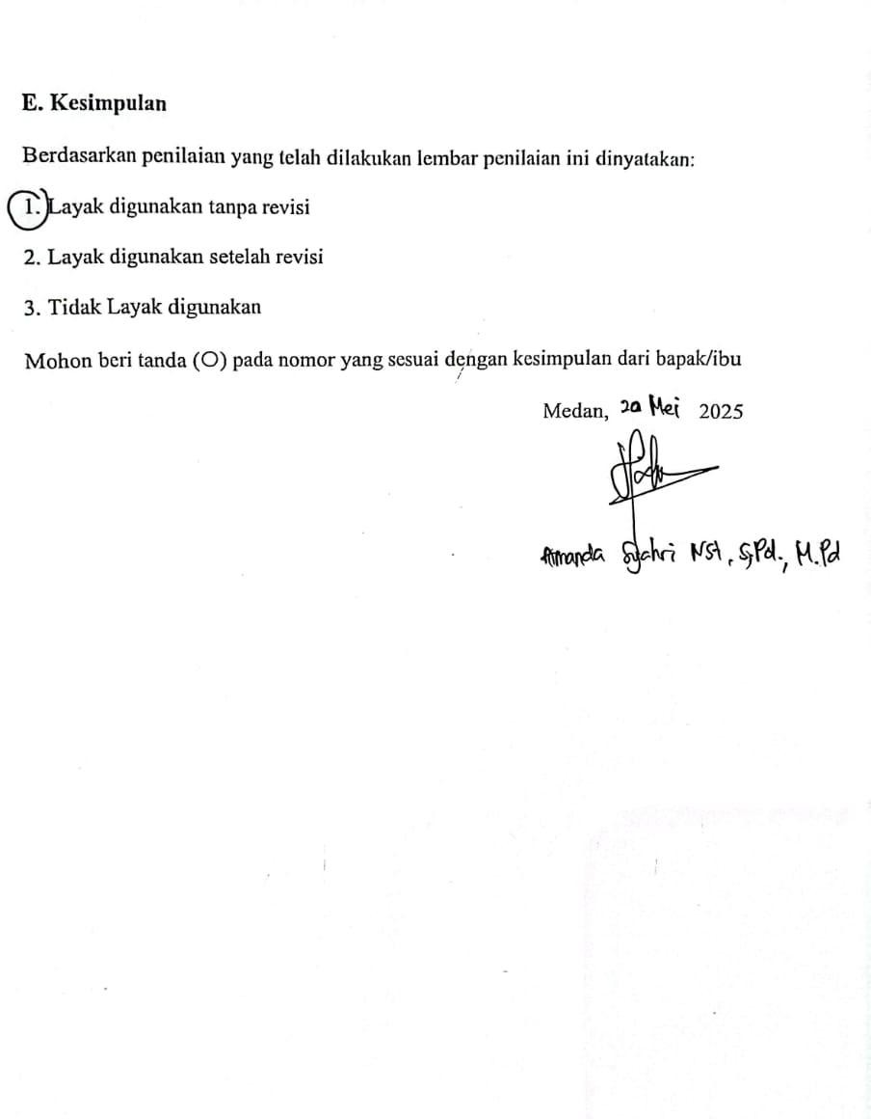

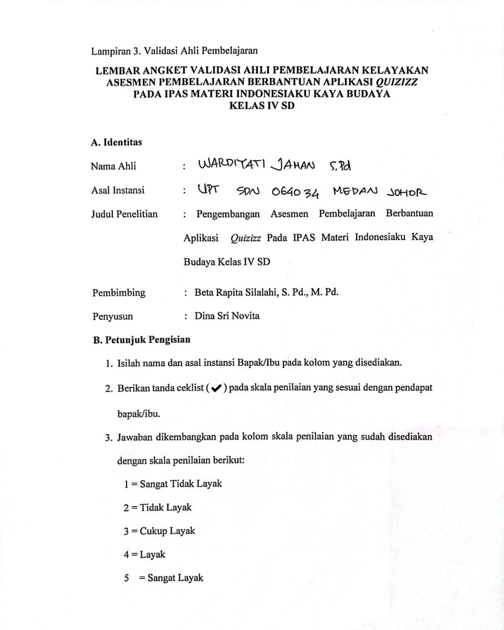

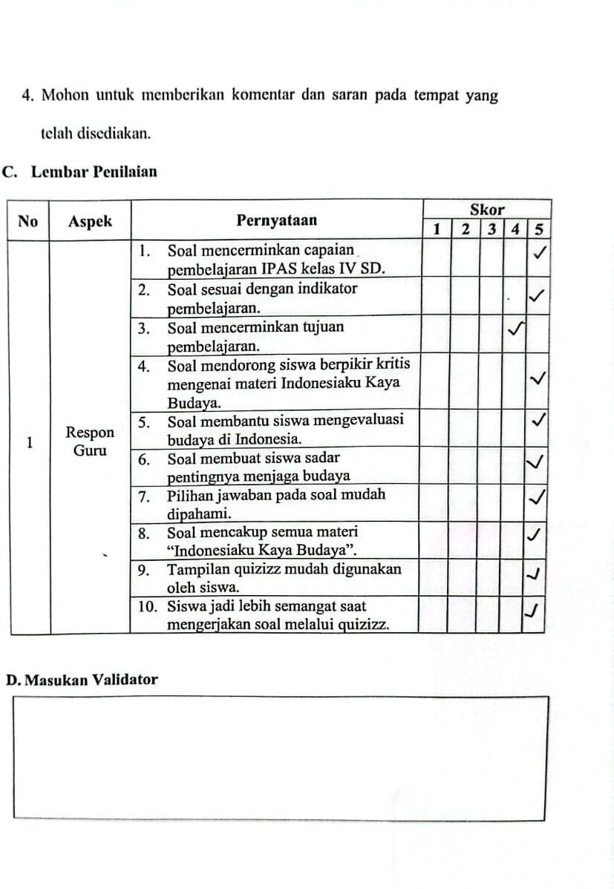

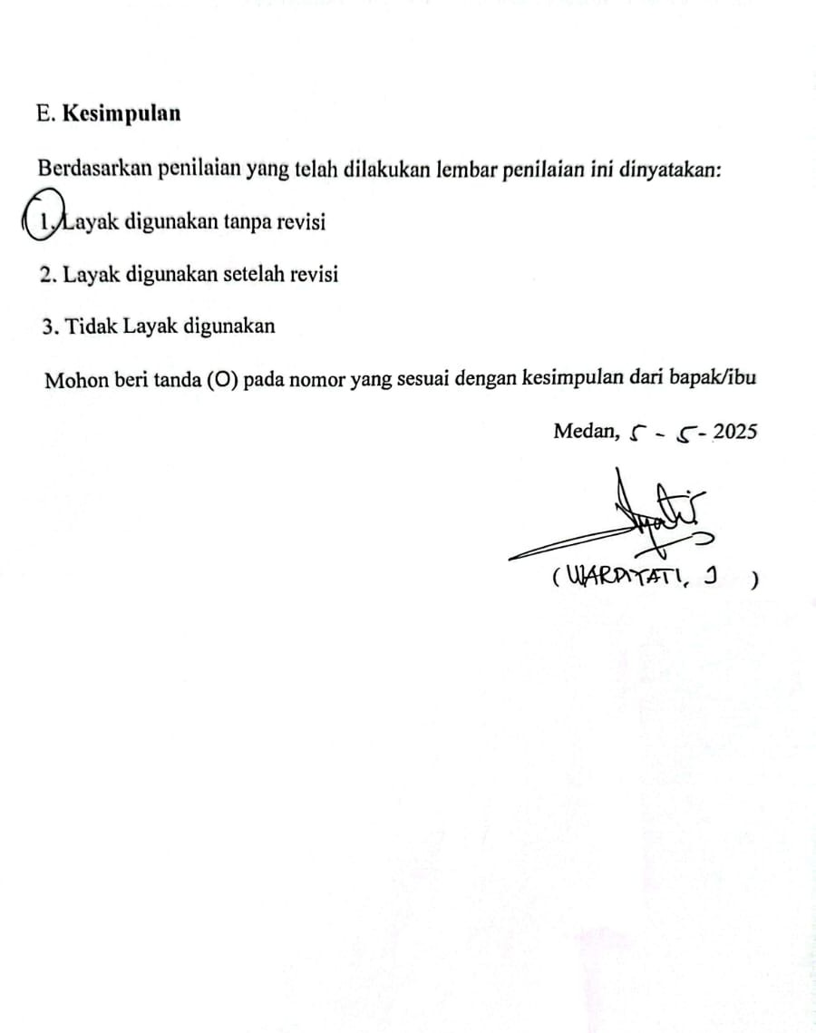

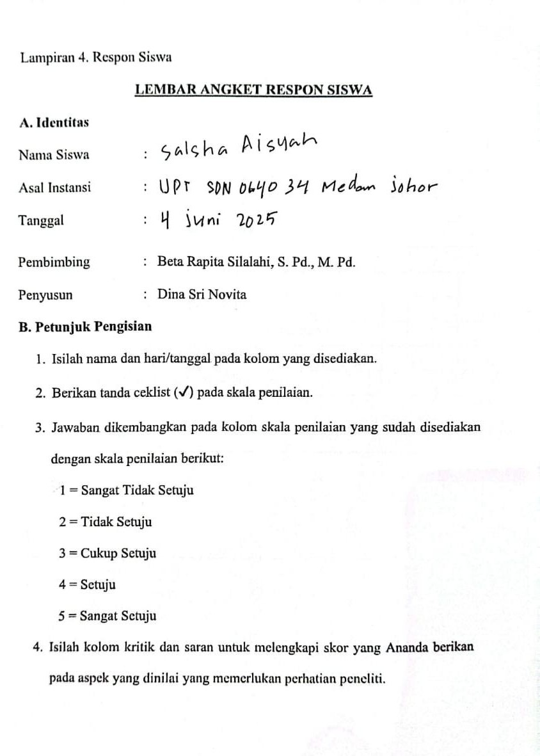

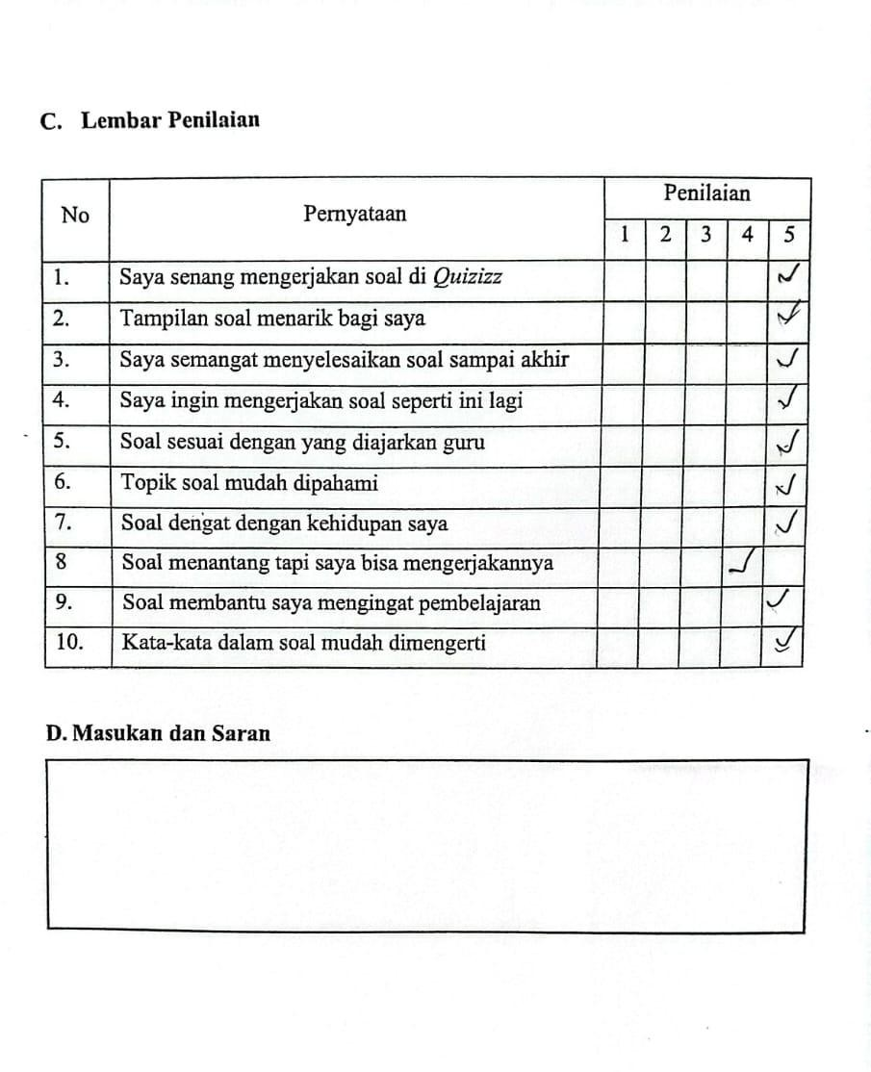

Dokumentasi

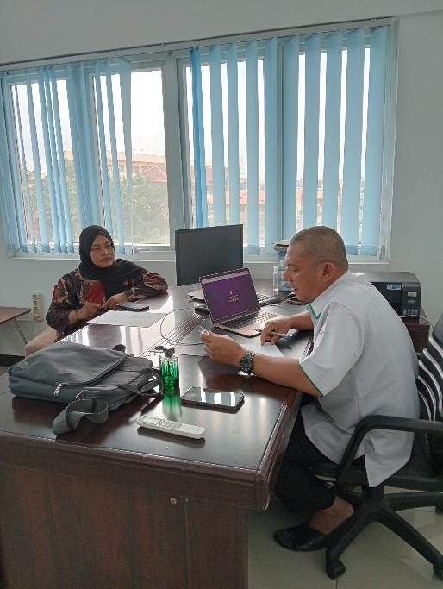
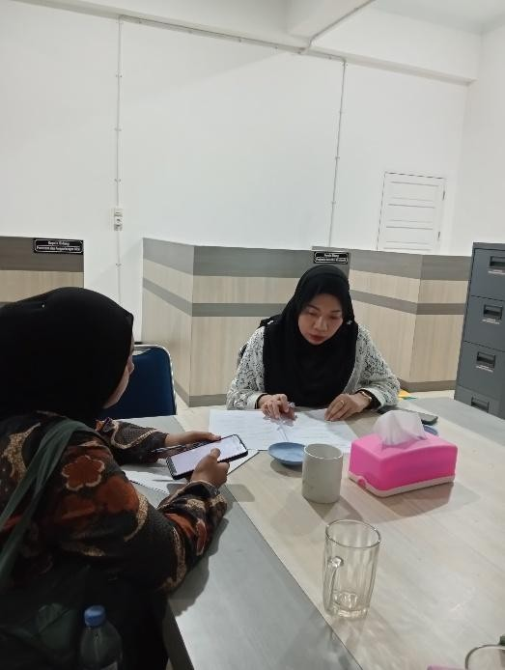
ValidasiMateri Validasi Asesmen
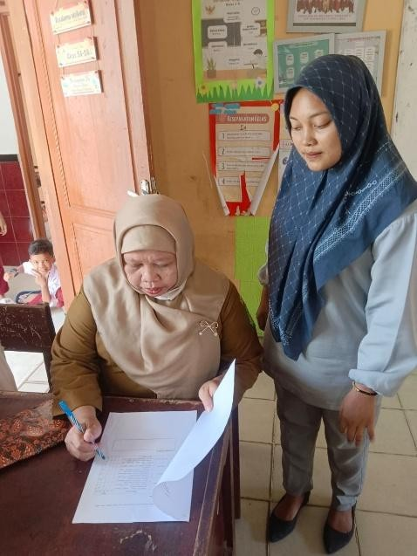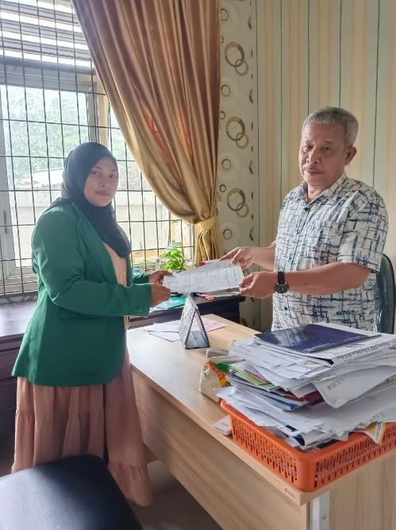
ValidasiPembelajaran PenyerahanSurat Penelitian

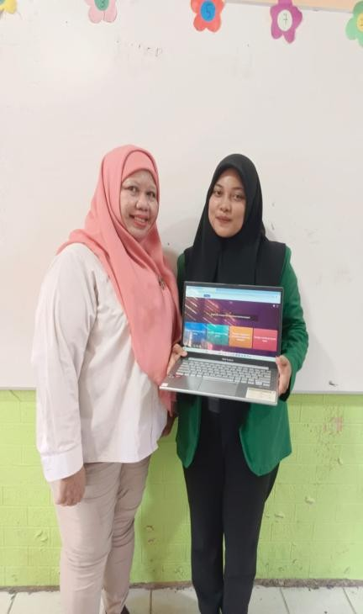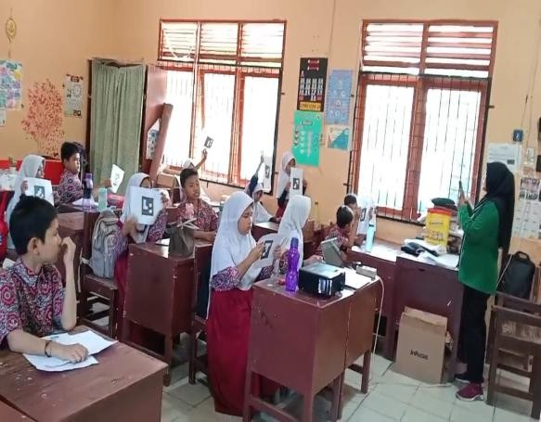
PenyerahanProduk DokumentasiPembelajaran
